Утренняя гимнастика.
http://nsportal.ru/detskiy-sad/raznoe/2014/09/25/komplekt-utrenney-gimnastiki-po-leksicheskim-temam (Комплексы утренней гимнастики по темам)
Комплекс ОРУ «Дружная семья»
1. И. п.: ноги слегка расставить, руки за спину; хлопки перед лицом 8 раз под слова:
«Папа, мама, брат и я вместе — дружная семья!»
Вернуться в и.п.. Повторить 3 раза.

2. «Все вместе наклоняемся, Физкультурой занимаемся!»
И. п.: ноги врозь, руки на пояс. Наклон вперед, ладони на колени, смотреть вперед. Вернуться в и. п. Повторить 5 раз.

3. «Папа большой, а я — маленький. Пусть я маленький, Зато — удаленький.»
И. п.: ноги слегка расставить, руки на пояс. Присесть, руки вниз. Вернуться в и. п. Повторить 4—5 раз.

4. «Прыгаем мы дружно, Это очень нужно! Кто же прыгнет выше — Мама или Миша?»
И. п.: ноги слегка расставить, руки за спину. Выполнить 6—8 подпрыгиваний; непродолжительная ходьба (5—6 сек). Повторить 2 раза.

5. «Носом воздух мы вдыхаем, Ртом мы воздух выдыхаем. Не страшна простуда нам, Нам не нужно к докторам!»
И. п.: ноги врозь, руки вниз. Руки в стороны, вдох носом. Вернуться в и. п., выдох ртом, губы трубочкой. Повторить 3—4 раза.

Подвижная игра с речевым сопровождением «Кто живет у нас в квартире?»
Перед началом игры дети образуют круг. Педагог находится в центре круга, он произносит текст и показывает движения, которые дети повторяют.
Кто живет у нас в квартире? Шагают на месте.
Раз, два, три, четыре. Будем мы сейчас считать — Раз, два, три, четыре, пять! Хлопают в ладоши.
Мама, папа, брат, сестра — Сосчитаю всех едва! Выполняют «пружинку», руки на пояс.
Самый главный — это я, Прикладывают руки к груди.
Вот и вся моя семья! Поднимают руки вверх, затем медленно опускают вниз.

Комплекс ОРУ «Веселые погремушки»
Есть веселые игрушки,
— Бом-бом-бом, бом-бом-бом! Им названье — погремушки,
— Бом-бом-бом, бом-бом-бом! Любят дети в них играть,
С ними прыгать и скакать!
1. «Поиграй перед собой»
И. п.: ноги слегка расставить, погремушки за спину. Погремушки вперед, погреметь и спокойно опустить за спину. Дыхание произвольное. Повторить 5 раз.
2. «Покажи и поиграй»
И. п.: ноги врозь, погремушки у плеч. Поворот вправо, показать, поиграть, сказать «вот». Вернуться в и. п. То же в другую сторону. Повторить по 3 раза.
3.«Погремушки к коленям»
И. п.: ноги врозь, погремушки в стороны. Наклон вперед, погремушки к коленям — выдох. Вернуться в и. п. Повторить 4—5 раз. Обращать внимание детей на то, чтобы при наклоне вперед они старались ноги в коленях не сгибать.
4.«Прыг-скок»
И. п.: ноги слегка расставить, погремушки опущены; 6—8 подпрыгиваний; 6—8 шагов со взмахом погремушками. Повторить 2— 3 раза.
5.«Погремушкам спать пора»
И. п.: ноги врозь, погремушки вниз. Погремушки в стороны, вдох носом. Вернуться в и. п., выдох ртом, губы трубочкой. Повторить 3—4 раза.
При последнем повторении упражнения — присесть на корточки, погремушки под щечку.
Игра малой подвижности «Найди погремушку»
Инвентарь: одна погремушка.
Погремушка заранее перед занятием спрятана педагогом на площадке. Дети образуют круг, берутся за руки. Педагог встает в круг вместе с детьми. Держась за руки, дети и педагог идут по кругу. Педагог произносит текст:
С вами мы гулять пойдем,
Погремушку мы найдем.
Раз, два, три, четыре, пять —
Будем все ее искать.
Ходим тихонько,
Ищем внимательно,
Погремушку мы найдем обязательно!
Идите, дети, искать погремушку!
Дети расходятся по площадке, ищут погремушку. Когда кто-либо из детей находит игрушку, он должен принести ее педагогу. Игра повторяется.
КОМПЛЕКС УПРАЖНЕНИЙ И ИГР №1
(октябрь)
Комплекс ОРУ «Разноцветные мячи»
Инвентарь: мячи резиновые— в соответствии с количеством детей в группе.
Очень любят все ребята в мячики играть,
С разноцветными мячами упражненья выполнять!
Мячики разные — зеленые и красные,
Крепкие, новые, звонкие, веселые.
1. «Выше мяч»
И. п.: ноги слегка расставить, мяч опущен. Мяч вверх, посмотреть, опустить, сказать «вниз». Повторить 4—5 раз.
2. «Вот он»
И. п.: ноги врозь, мяч перед грудью. Наклон вперед, мяч вперед, сказать «вот он». Вернуться в и. п. Повторить 4—5 раз. Ноги в коленях не сгибать.
3. «Веселый мяч»
И. п.: ноги слегка расставить, мяч перед ногами, руки за спину. Присесть, катать мяч от руки к руке, остановить и быстро выпрямиться. Повторить 4—5 раз.
4.«Подпрыгивание»
И. п.: ноги слегка расставить, мяч на земле, около ног, руки на пояс. Подпрыгивание вокруг мяча — круг и 8—10 шагов со взмахом рук. Дыхание произвольное. Повторить 3 раза.
5. «К себе и вниз»
И. п.: то же, мяч опущен. Мяч к себе, носом — вдох. Мяч опустить, на выдохе произнести: «вни-и-из». Повторить 3—4 раза.
Подвижная игра с речевым сопровождением «Мой веселый звонкий мяч»
Дети образуют круг. Посередине круга находится педагог, в руках у него мяч. Педагог показывает детям, как легко и высоко прыгает мяч, если отбивать его рукой, затем кладет мяч около ног на землю и предлагает детям выполнить упражнения, повторяя их вслед за ним.
Педагог медленно читает текст и вместе с детьми выполняет следующие движения.
Мой веселый звонкий мяч, Выполняют «пружинку», руки на пояс.
Ты куда помчался вскачь? Наклоны вправо-влево, руки полочкой одна на другую на уровне груди
Красный, желтый, голубой,
Не угнаться за тобой! Наклон вперед, руки вперед – в стороны.
С.Маршак
Затем педагог предлагает детям попрыгать вместе с мячом, одновременно снова повторяя текст стихотворения. Дети прыгают на двух ногах, положение рук произвольное. Закончив читать текст, педагог говорит: «Сейчас догоню!» Дети перестают прыгать и убегают от педагога к заранее указанному ориентиру (дерево, куст, беседка и т. п.). Педагог делает вид, что ловит детей.
КОМПЛЕКС УПРАЖНЕНИЙ И ИГР №2
(октябрь)
Комплекс ОРУ «Надо чисто умываться по утрам и вечерам!»
Чтобы быть здоровым,
Чистым и красивым,
Нужно умываться
Белым нежным мылом!
Полотенцем растереться,
Причесаться гребешком,
В одежду чистую одеться
И в детский сад пойти потом!
1. «Чистые ладошки»
И. п.: ноги слегка расставить, руки на пояс. Одну руку вперед, повернуть ладонь вверх. Вернуться в и. п. То же другой рукой. Повторить по 3 раза.
2. «Стряхнем водичку»
И. п.: ноги слегка расставить, руки на пояс. Руки вверх; круговые движения кистью — «стряхивают водичку»; руки на пояс. Дыхание произвольное. Повторить 4—5 раз.
3.«Помоем ножки»
И. п.: ноги врозь, руки за спину. Наклон вперед, хлопнуть два раза по коленям, сказать «моем чисто». Руки за спину. Ноги в коленях не сгибать. Повторить 4—5 раз.
4.«Мы — молодцы!»
И. п.: ноги слегка расставить, руки вниз. 8—10 подпрыгиваний и 8—10 шагов. Прыгать легко, мягко. Дыхание произвольное. Повторить 2—3 раза.
5. «Чтобы чистым быть всегда,
Людям всем нужна... (вода)!»
И. п.: ноги врозь, руки на пояс. Подняться на носки; руки в стороны, вдох носом. Опуститься на всю стопу, руки на пояс, на выдохе произнести «вода-а-а». Повторить 3—4 раза.
Подвижная игра «Пузырь»

Дети вместе с педагогом берутся за руки и образуют небольшой кружок, стоя близко друг к другу. Педагог говорит:
Раздувайся, пузырь, Раздувайся вверх и вширь.
Раздувайся, пузырь, Пузырь мыльный и цветной,
Раздувайся большой, Оставайся такой Да не лопайся.
Играющие отходят назад и держатся за руки до тех пор, пока педагог не скажет : «Лопнул пузырь!» Дети опускают руки и приседают на корточки, говоря при этом «Хлоп!»Вариант. После слов «лопнул пузырь» двигаться к центру круга, по-прежнему держась за руки и произнося при этом звук «ш-ш-ш» — воздух выходит. Затем дети снова надувают пузырь — отходят назад, образуя большой круг.
КОМПЛЕКС УПРАЖНЕНИЙ И ИГР №1
(ноябрь)
Комплекс ОРУ «Платочки»
Инвентарь: платочки в соответствии с количеством детей.
Купила мама нам платочки —
И для сына, и для дочки.
Платочки надо нам надеть,—
Не будет горлышко болеть!
Сначала с ними мы играем,
Потом на шейку надеваем!
1. И. п.: ноги слегка расставить, платочек в обеих руках у груди. Выпрямить руки вперед — показать платочек. Вернуться в и. п. Повторить 4—5 раз.
2. И. п.: ноги на ширине плеч, платочек в обеих руках внизу. Наклониться и помахать платочком вправо-влево, выпрямиться. Вернуться в и. п. Дыхание произвольное. Повторить 4—5 раз.
3. И. п.: ноги слегка расставить, платочек в обеих руках внизу. Присесть, платочек вынести вперед. Вернуться в и. п. Дыхание произвольное. Повторить 4—5 раз.
4. И. п.: ноги слегка расставить, руки на пояс; 8—10 прыжков на месте. Дыхание произвольное. Повторить 2—3 раза в чередовании с ходьбой на месте.
«Подуем на платочки»
И. п.: ноги врозь, платочек в обеих руках внизу. Подняться на носки, сделать глубокий вдох носом; платочек вынести вперед, подуть на платочек. Вернуться в и. п. Повторить 3— 4 раза.
Игра малой подвижности «Найди платочек»
Инвентарь: платочек.
Дети встают врассыпную рядом с педагогом. У педагога в руках платочек. По команде педагога дети закрывают глаза, в это время педагог в пределах игровой площадки прячет платочек. Педагог приглашает детей пойти и найти платочек:
Платочек, дети, вы найдите
И мне платочек принесите!
Дети ходят по игровой площадке, ищут платочек. Кто из детей первым находит платочек, приносит его педагогу.
Примечание. Перед началом игры напомнить детям, что, когда они ищут платочек, надо ходить, а не бегать.
КОМПЛЕКС УПРАЖНЕНИЙ И ИГР №2
(ноябрь)
Комплекс ОРУ «Красивые сапожки»
Шагают дружно наши ножки,
На них — красивые сапожки!
Идут сапожки по дорожке,
В них по лужам — тоже можно!
Не промокнут в дождь сапожки,
Сухими будут наши ножки!
1. «Шагают дружно наши ножки»
И. п.: ноги на ширине плеч, руки опущены вниз. Поднять руки через стороны вверх, хлопнуть в ладоши. Вернуться в и. п. Дыхание произвольное. Повторить 4—5 раз.
2. «Красивые сапожки»
И. п.: ноги врозь, руки на пояс. Наклониться, коснуться пальцами рук носков сапожек (по возможности), выпрямиться. Вернуться в и. п. Дыхание произвольное. Повторить 4 раза.

3.«Крепкие сапожки»
И. п.: ноги слегка расставить, руки за спину. Присесть, кончиками пальцев постучать по носочкам сапожек, встать, выпрямиться. Вернуться в и. п. Дыхание произвольное. Повторить 4—5 раз.
4. «Прыгают ножки, скачут сапожки»
И. п.: ноги слегка расставлены, руки на поясе. Прыжки на месте с поворотом вокруг себя (2 раза в любую сторону) в чередовании с ходьбой. Повторить 2—3 раза.
«Напрыгались ножки, устали сапожки»
И. п.: ноги на ширине плеч, руки вниз. Руки в стороны, глубокий вдох носом. Вернуться в и. п., на выдохе произнести «устали». Повторить 3—4 раза.
Игра малой подвижности «Ровным кругом»
Дети образуют круг, берутся за руки. Педагог встает в круг вместе с детьми. Одновременно с началом чтения педагогом текста дети начинают движение хороводом в левую или правую сторону.
Ровным кругом в красивых сапожках
Идем друг за другом по ровной дорожке.
Дружно шагаем, за шагом шаг.
Стой на месте, дружно вместе сделаем вот так!
После слов педагога «стой на месте» все останавливаются, поворачиваются лицом в центр круга.
По окончании текста педагог показывает какое-либо движение , фигуру (приседание, наклоны, прыжки, «пружинка» и т. д.).
Примечание. Через несколько занятий можно пригласить кого-либо из детей показать движение, фигуру.
КОМПЛЕКС УПРАЖНЕНИЙ И ИГР №1
(декабрь)
Комплекс ОРУ «На скамеечке с друзьями»
Инвентарь: 2 скамейки.
На скамеечке с друзьями
Упражненья выполняем:
Наклоняемся, поднимаемся —
Физкультурой занимаемся.
1.«Выше вверх»
И. п.: сидя на скамейке верхом, руки в упор сзади. Руки через стороны вверх, посмотреть вверх. Вернуться в и. п., сказать «вниз». Повторить 5 раз.
И. п.: то же, руки на пояс. Поворот вправо-назад. Вернуться в и. п. То же в другую сторону. Дыхание произвольное. Повторить по 3 раза.
2. «Встать и сесть»
И. п.: то же, руки за спину. Встать, посмотреть вверх. Вернуться в и. п. Ноги не сдвигать. Дыхание произвольное. Повторить 5 раз.
3. «Осторожно»
И. п.: стоять близко к скамейке, руки вниз. Встать на скамейку, сохранять устойчивое положение и сойти. Повторить 5 раз.
4. «Дышим свободно»
И. п.: ноги врозь, лицом к скамейке, руки вниз. Руки в стороны, глубокий вдох носом. Вернуться в и. п., на выдохе произнести «дышим». Повторить 3—4 раза.
Игра малой подвижности «У скамеечек»
Дети вместе с педагогом образуют круг. Под чтение педагогом текста стихотворения все вместе двигаются хороводом в левую или правую сторону.
У скамеечек с друзьями
Мы ходили и гуляли.
Приседали и вставали,
Дружно руки поднимали,
Наклонялись и вставали
И немножечко устали.
Сядем на скамейки дружно.
Отдых нам, конечно, нужен.
После слов педагога «отдых нам, конечно, нужен» дети медленно подходят к скамейкам и тихонечко садятся на них.
КОМПЛЕКС УПРАЖНЕНИЙ И ИГР №2
(декабрь)
Комплекс ОРУ «Елка-елочка»
Елка, елочка,
Зеленые иголочки,
Золотые шарики,
Яркие фонарики.
Дед Мороз под Новый год
Нам подарки принесет.
Дружно к елочке пойдем,
Свои подарочки найдем.
1. «Колючие иголочки»
И. п.: ноги слегка расставить, руки за спину. Руки вперед, пошевелить пальцами, сказать «колючие». Вернуться в и. п. Дыхание произвольное. Повторить 5 раз.
2. «Здоровается с нами елочка, машет лапами с иголочками»
И. п.: ноги врозь, руки вниз. Взмахи: одна рука вперед, другая — назад. После 4—6 движений отдых. Приучать к большой амплитуде движений. Дыхание произвольное. Повторить 3—4 раза.
3. «Мы очень любим елочку»
И. п.: ноги врозь, руки на пояс. Наклон вперед, руки вперед полукругом. Вернуться в и. п. Ноги не сгибать, при наклоне смотреть вперед. Дыхание произвольное. Повторить 4—5 раз.
4. «Спрячемся под елочкой»
И. п.: ноги слегка расставить, руки за спину. Присесть, опустить голову, руками обхватить колени, сказать «спрятались». Вернуться и. п., хорошо выпрямиться. Упражнение выполнять в умеренном темпе. Повторить 5 раз.
5. «Смолою пахнет елочка»
И. п.: ноги врозь, руки на пояс. Руки в стороны, глубокий вдох носом. Вернуться и. п., на выдохе произнести «а-а-ах!» Повторить 3—4 раза.
Игра малой подвижности «Найдем Снегурочку»
Инвентарь: кукла, (Снегурочка) (высота куклы 20-25 см).
Педагог до занятия прячет Снегурочку на игровой площадке. Детям предлагается найти Снегурочку, при этом педагог может помочь это сделать по определенным приметам. Ребенок, нашедший куклу, приносит ее педагогу.
Игра повторяется.
КОМПЛЕКС УПРАЖНЕНИЙ И ИГР №1
(январь)
Комплекс ОРУ «Веселая физкультура»
Не скучно нам с тобой.
Будем крепкими и смелыми,
Ловкими и умелыми,
Здоровыми, красивыми,
Умными и сильными.
1. «Ладони к плечам»
И. п.: ноги слегка расставить, руки вниз. Руки к плечам, пальцами рук коснуться плеч; руки вперед, ладони вверх, голову приподнять, руки опустить. Вернуться в и. п., сказать «вниз». Повторить 5 раз.
2. «Наклонись и выпрямись»
И. п.: ноги врозь, руки на пояс. Наклон вперед, руки прямые отвести назад — верх; выпрямиться, посмотреть вверх, потянуться. Вернуться в и. п. Дыхание произвольное. Повторить 5 раз.
3. «Птички»
И. п.: ноги слегка расставить, руки за спину. Присесть, изобразить пальцами рук, как птичка клюет, произнести «клю-клю-клю». Вернуться в и. п. Дыхание произвольное. Повторить 4—5 раз.
4. «Мячики»
И. п.: ноги слегка расставить, руки на пояс. 8—10 подпрыгиваний и 8—10 шагов. Прыгать легко, мягко. Дыхание произвольное. Повторить 2—3 раза.
5. «Нам — весело!»
И. п.: ноги врозь, руки вниз. Руки в стороны, глубокий вдох носом. Вернуться в и. п., на выдохе произнести «ве-се-ло». Повторить 3—4 раза.
Подвижная игра «Не опоздай!»
Инвентарь: разноцветные пластмассовые кубики - в соответствии с количеством детей.
Педагог по кругу раскладывает кубики и предлагает детям встать у любого понравившегося им кубика:
Ко мне, дети, подбегайте, Себе кубик выбирайте.
За него скорей вставайте И его запоминайте!
После того как дети выберут кубики и встанут за ними, педагог говорит:
По площадке разбегайтесь,
Словно птички, разлетайтесь.
Дети разбегаются по всей игровой площадке, подражая руками взмахам крыльев птиц. Через 30—40 секунд педагог подает сигнал «Не опоздай!» После сигнала дети бегут к кубикам, стараясь найти свой кубик.
КОМПЛЕКС УПРАЖНЕНИЙ И ИГР №2
(январь)
Комплекс ОРУ «Мы — сильные»
Однажды наша Маша
Варила дома кашу.
Кашу сварила,
В кашу масло положила.
Молока налила,
Кашу с маслом запила.
Ешьте, дети, утром кашу,
Будете как Маша наша: Здоровыми, сильными, Крепкими, красивыми!
1. «Крепкие руки»
И. п.: ноги слегка расставить, руки согнуты в локтях, прижаты к бокам, кулачки у плеч. Руки с силой вытянуть вверх, кулачки не разжимать. Вернуться в и. п. Сохранять устойчивое положение. Повторить 5 раз.
2. «Мы — сильные»
И. п.: ноги врозь, руки на пояс. Наклон вперед, руки вниз. Вернуться в и. п. Наклон — выдох. Повторить 4—5 раз.
3. «Крепкие ноги»
И. п.: ноги слегка расставить, руки на пояс. Слегка сгибать и выпрямлять ноги («пружинка»). С третьего занятия предложить подниматься на носки. После 3—4-х движений отдых. Дыхание произвольное. Повторить 3—4 раза.
4. «Отдохнем»
И. п.: ноги слегка расставить, руки за спину. 3—4 раза потопать правой, потом левой ногой; сделать 6—8 подпрыгиваний. Дыхание произвольное. Повторить 3 раза, чередуя с ходьбой.
5. «Мы — молодцы»
И. п.: ноги врозь, руки вниз. Руки в стороны, глубокий вдох носом. Вернуться в и. п., на выдохе произнести «а-а-ах». Повторить 3—4 раза.
Игра малой подвижности «Котик к печке подошел»
Дети образуют круг, берутся за руки. Педагог становится в круг вместе с детьми. Педагог читает текст стихотворения, показывает движения, вслед за ним движения и слова повторяют дети.
Котик к печке подошел, Идут по кругу, взявшись за руки.
Котик к печке подошел.
Горшок каши он нашел, Идут по кругу в другую сторону, взявшись за руки.
Горшок каши там нашел,
А на печке калачи, Останавливаются, поворачиваются лицом к центру круга, хлопают в
Ох, вкусны и горячи! ладоши. Выполняют наклон вперед, руки вперед, ладони вверх.
Пироги в печи пекутся,
Они в руки не даются.
КОМПЛЕКС УПРАЖНЕНИЙ И ИГР №1
(февраль)
Комплекс ОРУ «Маленькие поварята»
Инвентарь: ложки.
Поварята, поварята, очень дружные ребята.
Дружно суп они сварили, дружно ложки разложили.
А потом гостей позвали, суп в тарелки разливали.
Гости поварят хвалили, им спасибо говорили.

1. «Ложки тук-тук»
И. п.: ноги слегка расставить, руки с ложками вниз. Руки через стороны вверх, постучать ложками друг о друга, сказать «тук-тук». Вернуться в и. п. Следить за движениями рук. Повторить 5 раз.

2. «Покажи и поиграй»
И. п.: ноги врозь, ложки у плеч. Поворот туловища, руки вперед; показать ложки, сказать «вот», спрятать руки за спину. Вернуться в и. п. То же в другую сторону. Следить за движениями рук. Дыхание произвольное. Повторить по 3 раза.

3. «Наклонись»
И. п.: ноги врозь, ложки у груди, руки согнуты в локтях. Наклон вперед и одновременно взмах ложек назад, выдох, смотреть вперед. Вернуться в и. п. Повторить 4—5 раз.

4. «Справа, слева»
И. п.: ноги слегка расставить, ложки в стороны (вертикально). Присесть, коснуться земли справа (слева). Вернуться в и. п. Следить за ложками. Дыхание произвольное. Повторить по 3 раза.

5. «Ложки в стороны и вниз»
И. п.: ноги врозь, руки с ложками вниз. Ложки в стороны, глубокий вдох носом. Вернуться в и. п., на выдохе произнести «вни-из». Повторить 3—4 раза.

Игра малой подвижности «Самовар»
Дети образуют круг, берутся за руки, педагог становится в круг вместе с детьми. Педагог читает текст стихотворения, вместе с детьми выполняет движения.
Пыхтит на кухне самовар, Идут по кругу в правую сторону, взявшись за руки.
Чух-чух, пых-пых.
А над ним вьется пар, Идут по кругу в обратном направлении.
Чух-чух, пых-пых.
К самовару подойдем, Идут маленькими шагами к центру круга. Себе чаю мы нальем. Вместе сядем все за стол, Отходят назад, образуя широкий круг. Выпьем чаю с пирогом. А потом мы встанем в круг Хлопают в ладоши. Музыка зовет Танцуют. Попеременно выставляют вперед на пятку правую и Всех друзей-малышей левую ногу, руки на поясе. В дружный хоровод.

КОМПЛЕКС УПРАЖНЕНИЙ И ИГР №2
(февраль)
Комплекс ОРУ «Мы — пушистые комочки»
Мы — пушистые комочки, мамины сынки и дочки, Желтые цыплятки - Веселые ребятки.
Любим мы играть, червячков копать.
Как домой вернемся с улицы, нас обнимет мама-курица.
1. «Цыплята»
И. п.: ноги слегка расставить, руки за спину. Руки в стороны; помахать ими — крылышки машут; опустить руки. Вернуться в и. п. Опускать руки медленно и говорить «пи, пи, пи». Повторить 4—5 раз.
2. «Цыплята пьют водичку»
И. п.: ноги врозь, руки на пояс. Наклон вперед, руки отвести назад, сказать «пьют». Вернуться в и. п. Голову приподнимать. Повторить 5 раз.
3. «Мы — пушистые комочки»
И. п.: ноги слегка расставить, руки вниз. Присесть, руками обхватить колени. Вернуться в и. п. Дыхание произвольное. Повторить 4—5 раз.
4. «Шалуны»
И. п.: ноги слегка расставить, руки на пояс. 2—3 — «пружинки»; 6—8 подпрыгиваний; 8—10 шагов со взмахом руками. Дыхание произвольное. Повторить 3 раза.
5. «Цыплятам спать пора»
И. п.: ноги врозь, руки вниз. Руки в стороны, глубокий вдох носом. Вернуться в и. п., на выдохе произнести «спа-а-ать». Повторить 3—4 раза.
Подвижная игра «Наседка и цыплята»
На игровой площадке обозначается чертой, цветной водой или шнуром дом для цыплят и наседки. Дети изображают цыплят, а педагог — наседку. Цыплята и наседка находятся перед началом игры за чертой — в домике. Первой из дома выходит наседка, она идет искать корм. Через 5—10 секунд она поворачивается к цыплятам, приглашает их тоже поискать корм, червячков, крошки:
Милые ребятушки, Ко-ко-ко! Желтые цыпляточки, Ко-ко-ко! Выходите вы гулять, Крошки, червячков искать.
После слов педагога дети бегут к «наседке», вместе с ней гуляют по площадке, клюют зернышки, ищут червячков. Педагог говорит:
Ой, лиса бежит, беда! Убегайте кто куда!
«Цыплята» бегут к своему домику, становятся за чертой. Игра повторяется.

Тема недели: Защитники Отечества
Утренняя гимнастика «Мы моряки»
1.Ходьба на месте, не отрывая носки ног от пола. 2 минуты
Ходьба по залу в колонне по одному,
ходьба на носках, ходьба с высоким подниманием колен,
оттягивая носки, руки на поясе, бег, захлестывая голени назад.
Построение в две колонны.
2.Общеразвивающие упражнения.
А) «Запах моря мы вдыхаем». И.п.: о.с. руки к плечам, локти опущены,
1- поднять локти вверх – вдох 2- опустить вниз – выдох и.п. 6-8 раз
Б) «Чайки летают над облаками». И.п. о.с., руки вниз
1-4 вращение головой вправо, затем влево. Пауза.
Повторить по 2-3 раза в каждую сторону. 2-3 раза
В.) «Палубу матросы драют». И.п.: ноги на ширине плеч, руки в стороны.
1-наклон вперед с поворотом к правой ноге и хлопком между ног;
2-и.п. 3-4-то же другой ноге. 4-5 раз
Г) «Будем мышцы все тренировать». И.п, о.с, руки на пояс.
1- выставить правую ногу вперед на носок; 2 в сторону; 3- назад;
4- - и.п. Повторить то же левой ногой. 4-5 раз
Е) «Танец «Яблочко»». И.п.: о.с. руки вниз.
1-присесть, разводя колени, отрывая пятки от пола, руки за голову;
2- и.п. 3-4- то же, в другую сторону. 6-8 раз
Ж)И.п.: ноги на ширине плеч, руки в стороны.
1- поворот вправо, руки за спину – выдох;
2-и.п. – вдох; 3-4- то же в другую сторону. 4- раза
3.. Прыжки шагом гопак, чередуя с ходьбой. 1 минута

КОМПЛЕКС УПРАЖНЕНИЙ И ИГР №1
(март)
Комплекс ОРУ «Очень маму я люблю»
Очень маму я люблю,
Ей цветочки подарю
Разные-разные
Синие и красные.
Сегодня праздник – мамин день,
Нам маму поздравлять не лень!
- Будь, мамочка, красивой, Здоровой и счастливой!
1. «Нам в праздник весело»
И. п.: ноги слегка расставить, руки за спину. Руки через стороны вверх, хлопнуть, сказать «хлоп», руки за спину. Вернуться в и. п. Дыхание произвольное. Повторить 5 раз.
2. «Очень маму я люблю»
И. п.: ноги слегка расставить, руки в стороны. Обхватить плечи обеими руками, сказать «люблю». Вернуться в и. п. Повторить 5 раз.
3. «Подарю цветочки маме»
И. п.: ноги врозь, руки на пояс. Наклон вперед, руки вперед, ладони вверх, сказать «дарю». Вернуться в и. п., выпрямиться, потянуться. Повторить 4—5 раз.
4. «Солнечные зайчики»
И. п.: ноги слегка расставить, руки на пояс. 8—10 подпрыгиваний с хлопками. Дыхание произвольное. Повторить 2—3 раза, чередуя с ходьбой. Заканчивая упражнение, продлить ходьбу.
5. «Весенний ветерок»
И. п.: ноги врозь, руки вниз. Руки в стороны, глубокий вдох носом, вернуться в и. п., на выдохе произнести «у-у-ух!» Повторить 3—4 раза.
Игра малой подвижности «Весенние цветочки»
Дети образуют круг, берутся за руки, педагог встает вместе с детьми. По команде педагога дети начинают двигаться хороводом по кругу под чтение педагогом стихотворения:
Подул весенний ветерочек,
Раскрыл он нежные цветочки.
Цветочки ото сна проснулись
И прямо к солнцу потянулись.
(Останавливаются, кружатся на месте)
И в танце легком закружились,
Потом листочки опустились.
(Присаживаются, руки вниз, голову к коленям)
Цветочкам спать уже пора. У нас закончилась игра.
КОМПЛЕКС УПРАЖНЕНИЙ И ИГР №2
(март)
Комплекс ОРУ «Котята»
У нашей Мурки есть котята —
Пушистые, веселые ребята.
Прыгают, играют
И молочко лакают.
Очень любят детки котяток —
Пушистых, веселых, игривых ребяток.
1. «Мягкие лапки»
И. п.: ноги слегка расставить, руки за спину, сжать в кулачки. Руки вперед — «мягкие лапки»; разжать кулачки, пошевелить пальцами — «а в лапках — царапки». Вернуться в и. п. Повторить 5 раз.
2. «Котята катают мячики»
И. п.: ноги врозь, руки вниз. Наклон вперед; выполнить 3— 4 взмаха руками вперед-назад, слегка пружиня колени. Вернуться в и. п. Дыхание произвольное. Повторить 4 раза.
3. «Где же хвостики?»
И. п.: ноги врозь, руки на пояс. Выполнять наклоны вправо и влево. Дыхание произвольное. Повторить по 3—4 раза в каждую сторону.
4. «Котята-попрыгунчики»
И. п.: ноги слегка расставить, руки вниз. 2—3 «пружинки», б— 8 подпрыгиваний, 8—10 шагов. Дыхание произвольное. Повторить 3 раза.
5. «Носики дышат»
И. п.: ноги врозь, руки вниз. Руки в стороны, глубокий вдох носом. Вернуться в и. п., на выдохе произнести «ды-ы-шат». Повторить 3—4 раза.
Подвижная игра «Кот Васька»
На игровой площадке обозначается линия длиной 3,5—4 м. За нее встают дети. Ребенок, выбранный педагогом на роль кота, в маске ходит перед детьми на носочках, оглядывается то влево, то вправо, мяукает. Педагог в это время говорит:
Как у нашего кота Шубка очень хороша.
Как у котика усы Удивительной красы,
Глаза смелые, Зубки белые.
Ходит Васька стороной В теплой шубе меховой.
(Ребенок-«кот» убегает в сторонку, садится на корточки, «засыпает».) Педагог произносит:
Тише, дети, Васька спит,Даже хвостик не дрожит.
Тихо к Ваське подойдем (Дети подходят на цыпочках к коту),
Ему песенку споем: Ля-ля-ля, ля-ля-ля!
«Кот» просыпается, поднимается, потягивается. Педагог говорит: Васька глазки открывает И детишек догоняет! (Водящий догоняет детей, они убегают от него за черту, в свой дом.)
КОМПЛЕКС УПРАЖНЕНИЙ И ИГР №1
(апрель)
Комплекс ОРУ «Гули - гуленьки»
К детям гуленьки прилетели, Детям гуленьки песню спели: — Детки малые, не шалите, Детки малые, подходите. Вокруг нас в кружок вставайте, В кругу место занимайте. Будем вокруг вас летать, Будем с вами мы играть.
1. «Гуленьки греют крылышки на солнышке»
И. п.: ноги слегка расставить, руки за спину. Руки вперед; поворачивать ладони вверх-вниз, сказать «горячо». Вернуться в и. п. Сохранять устойчивое положение. Повторить 5 раз.
2. «Летают гули-гуленьки»
И. п.: ноги врозь, руки вниз. Взмахи: одна рука вперед, другая — назад, слегка пружиня колени; после 3—4-х движений рук — отдых. Вернуться в и. п. Приучать к большой амплитуде. Дыхание произвольное. Повторить 3—4 раза.
3. «Гуленьки клюют крошки»
И. п.: ноги врозь, руки на пояс. Наклон вперед, смотреть вниз; руки отвести назад-вверх, выпрямиться. Вернуться в и. п. Дыхание произвольное. Повторить 5 раз.
4. «Скачут-пляшут гуленьки»
И. п.: ноги слегка расставить, руки вниз. Легкое подпрыгивание и встряхивание кистями рук. Повторить 3 раза, чередуя с ходьбой после 6—8 движений. Дыхание произвольное.
5. «Улетели гуленьки»
И. п.: ноги врозь, руки вниз. Руки в стороны, глубокий вдох носом. Вернуться в и. п., на выдохе произнести «а-а-ах». Повторить 3—4 раза.
Игра малой подвижности «Гуленьки»
Дети образуют круг вместе с педагогом, берутся за руки. Под чтение текста стихотворения педагогом идут хороводом в правую сторону:
Ой, люли, люли, люленьки! Прилетели к нам гуленьки,
Прилетели гуленьки. Сели возле люленьки. (Все вместе идут по кругу в обратную сторону)
Они стали ворковать, Ване спать не давать.
Ой, вы, гули, не воркуйте, Дайте Ванечке поспать. (Дети останавливаются)
Перва гуля говорит: «Надо кашкой накормить». (Дети имитируют еду ложкой)
А вторая говорит:«Ване спать надо велеть». (Дети присаживаются на корточки, руки под щеку)
А третья гуля говорит: «Погулять надо сходить».
(Дети врассыпную расходятся по игровой площадке, гуляют рядом с педагогом)
КОМПЛЕКС УПРАЖНЕНИЙ И ИГР №2
(апрель)
Комплекс ОРУ «Зайчики и белочки»
Зайчики и белочки,
Мальчики и девочки,
Стройтесь дружно по порядку,
Начинаем мы зарядку!
Носик вверх — это раз,
Хвостик вниз — это два,
Лапки шире — три, четыре.
Прыгнем выше — это пять.
Все умеем выполнять!
1. «Одна лапка, другая»
И. п.: ноги слегка расставить, руки за спину. Одну руку вперед, повернуть ладонь вверх. Вернуться в и. п. То же другой рукой. Дыхание произвольное. Повторить по 3 раза.
2.«Крепкие лапки»
И. п.: ноги врозь, руки на пояс. Наклон вперед; ладони на колени, сказать «крепкие», смотреть вперед; руки на пояс. Вернуться в и. п. Повторить 5 раз.
3. «Веселые белочки»
И. п.: ноги врозь, руки полочкой перед грудью. Выполнить по два наклона вправо и влево. Вернуться в и. п. Дыхание произвольное. Повторить по 3 раза.
4. «Шаловливые зайчики»
И. п.: ноги слегка расставить, руки вниз. 8—10 подпрыгиваний и 8—10 шагов. Прыгать легко, мягко. Дыхание произвольное. Повторить 2—3 раза.
5. «Мы — молодцы!»
И. п.: ноги врозь, руки вниз. Руки в стороны, глубокий вдох носом. Вернуться в и. п. На выдохе произнести «мо-лод-цы». Повторить 3—4 раза.
Игра малой подвижности «Маленькие зайки»
Дети образуют круг, берутся за руки, педагог встает в круг вместе с детьми. Под чтение педагогом стихотворения дети хороводом идут по кругу:
Как-то маленькие зайки днем гуляли по лужайке. Вдруг мелькнула чья-то тень, зайки спрятались за пень.
Дети идут хороводом в другую сторону:
Может, это — серый волк? Он зубами щелк да щелк!
Вдруг сидит он за кустом, Серый волк с большим хвостом?
Зайки волка испугались, Прыг — из леса ускакали.
После последней фразы дети ставят руки на пояс, прыгают на двух ногах к центру круга, останавливаются там, приседают на корточки, показывают ушки (ставят ладони перпендикулярно макушке), шевелят ими вперед-назад.
КОМПЛЕКС УПРАЖНЕНИЙ И ИГР №1
(май)
Комплекс ОРУ «Самолеты»
Бумажный легкий самолет сейчас отправится в полет.
На крыльях звездочки блестят,
В кабине огоньки горят.
Его мы сами сделали из бумаги белой.
Его мы в небо запускаем. Высоко самолет летает!
1.«Крепкие крылья самолета»
И. п.: ноги слегка расставить, руки вниз. Руки в стороны; сделать несколько подниманий и опусканий; опуская, сказать «крепкие». Вернуться в и. п. Повторить 4 раза.
2.«Заводим мотор самолета»
И. п.: ноги врозь, кулачки у плеч. Поворот вправо; руки вперед, показать кулачки; повращать обоими кулачками в произвольных направлениях, сказать «вот». Вернуться в и. п. То же в другую сторону. Повторить по 3 раза.
3.«Самолет взлетает высоко»
И. п.: ноги слегка расставить, колени обхватить руками, голову наклонить к коленям. Встать, выпрямиться; подняться на носки; руки вверх, сказать «высоко». Вернуться в и. п. Повторить 5 раз.
4. «Прыгаем, играем, как самолеты мы летаем»
И. п.: ноги слегка расставить, руки на пояс. Руки в стороны; помахать. Вернуться в и. п. 4—6 подпрыгиваний, 4—6 шагов. Повторить 3 раза. Дыхание произвольное.
5.«Самолеты на посадку»
И. п.: ноги врозь, руки вниз. Руки в стороны, глубокий вдох носом. Вернуться в и. п., выдох через рот. Повторить 3—4 раза.
Подвижная игра «Поезд»
Дети строятся в колонну. Первый ребенок, стоящий в колонне,— паровоз, остальные дети - вагоны. Педагог находится в центре игровой площадки, он говорит:
Тихо едет паровоз. Нас он далеко повез.
Слышим мы со всех сторон стук колес и рельсов звон.
Дети начинают шагом двигаться вперед (без сцепления, не держась за пояс стоящего впереди игрока). Звучат слова педагога:
Поезд едет побыстрее, деткам станет веселее!
Дети переходят на быструю ходьбу. Звучат слова педагога:
Поезд едет, поезд мчит, он колесами стучит.
Чух-чух-чух, чух-чух-чух, мчится поезд во весь дух.
Дети переходят на бег, бегут по краю игровой площадки друг за другом.
«Поезд подъезжает к станции», — говорит педагог. Все играющие постепенно замедляют шаг и останавливаются. После остановки рекомендуется сделать дыхательное упражнение (и. п.: ноги врозь, руки вниз; руки в стороны, подняться на носки, вдох носом; вернуться в и. п., выдох ртом).
КОМПЛЕКС УПРАЖНЕНИЙ И ИГР №2
(май)
Комплекс ОРУ «Разноцветная полянка»
По полянке в жаркий день
Летом нам гулять не лень;
Свежим воздухом дышать
И цветочки собирать.
Цветочки все разные —
Голубые, красные.
Соберем букет большой,
А потом пойдем домой.
1. «Цветочки качаются от ветерка»
И. п.: ноги врозь, руки вниз. Взмахи руками вперед-назад — дует ветерок; после 4—6 движений отдых — «ветерок спит». Повторить 3—4 раза. Дыхание произвольное.
2. «Цветочки тянутся к солнышку»
И. п.: ноги врозь, руки к плечам. Руки вверх; пошевелить пальцами. Вернуться в и. п. Дыхание произвольное. Повторить 5 раз.
3.«Цветочки растут»
И. п.: ноги слегка расставить, руки на пояс. Присесть, руки вниз — «маленькие цветочки»; встать. Вернуться в и. п., выпрямиться, приподнять голову — «цветочки растут». Дыхание произвольное. Повторить 5 раз.
4. «Дождик на цветочки кап-кап-кап»
И. п.: ноги слегка расставить, руки вниз. 8—10 подпрыгиваний — «сильный дождик»; 8—10 шагов — «дождик кончается». Прыгать легко, мягко. Дыхание произвольное. Повторить 2—
5. «Соберем букет большой»
И. п.: ноги врозь, руки вниз. Руки в стороны, подняться на носки, глубокий вдох носом. Вернуться в и. п., на выдохе произнести «большой». Повторить 3—4 раза.
Подвижная игра «Найди свой цветок»
Инвентарь: 3 обруча разных цветов. В разных местах педагог кладет по одному обручу - это цветы. Взрослый делит детей на 3 команды, команды встают у указанного педагогом обруча-цветка, берутся за руки. Звучат слова педагога:
Вот полянка! Что за диво!
Здесь чудесно и красиво!
Много разных здесь цветов,
Разноцветных лепестков!
Будем с ними веселиться,
Бегать, прыгать и кружиться.
Дети отходят от обручей-цветов, бегают, прыгают, кружатся на месте на игровой площадке. По команде педагога «Раз-два-три — Цветок свой найди!» дети бегут к своим цветам, встают вокруг обручей, берутся за руки. Игра повторяется.

«Весёлая зарядка №1».
На носочки поднимайся,
Приседай и выпрямляйся.
Ножки в стороны и вкось,
Ножки вместе, ножки врозь.
Руки в стороны, в кулачок,
Разжимаем и на бочок.
Левую вверх! Правую вверх!
В стороны, накрест,
Это успех!
Вниз опустили и дышим ровно.
Воздух вдыхаем грудью мы полно.
Мы топаем ногами,
Мы хлопаем руками,
Киваем головой.
Мы руки поднимаем,
Мы руки опускаем
и кружимся потом.
Мы топаем ногами: топ-топ-топ
Мы хлопаем руками: хлоп-хлоп-хлоп
Мы руки разведем
И побежим кругом.
Все вместе, активно и дружно, ребята,
Займемся сейчас веселой зарядкой.
К тяжелым вещам переходим не вдруг
И для начала - разминка рук.
Пальцы, ладошки, запястья помнем,
С этих движений зарядку начнем.
Мы уделили вниманье кистям,
Ну а теперь переходим к локтям!
Руки до уровня плеч поднимите
И, что есть духу, в локтях покрутите.
Локти, конечно, надо беречь.
А мы переходим к разминке плеч,
Словно пловцы в Мировом океане
Машем синхронно своими руками.
Зарядка - как цепь. В ней движения - звенья
Нужно теперь усложнить упражненья.
Непринужденно - движенья легки-
Мы начинаем руками рывки.
К шее от рук перейдем постепенно,
Чтоб влево и вправо крутилась отменно.
Наклоны вперед и назад проведем,
Активней, активнее каждый наклон.
Есть у зарядки почти что закон —
В ней должен быть непременно наклон.
Влево и вправо, вперед и назад,
Наклоны полезны - так все говорят.
Спасибо, ребята, за ваше старанье!
Но, прежде чем вам говорить «до свиданья'»
Запомните крепко добрый совет:
Зарядка поможет прожить много лет!
Дружно встали. Раз, два, три!
Мы теперь — богатыри!
Мы ладонь к глазам приставим,
Ноги крепкие расставим.
Поворачиваясь вправо,
Оглядимся величаво.
И налево надо тоже
Поглядеть из-под ладошек.
И направо, и еще
Через левое плечо.
Буквой «л» расставим ноги.
Точно в танце — руки в боки.
Наклонились влево, вправо.
Получается на славу!
Мы сейчас пойдем направо. Раз, два, три!
А теперь пойдем налево. Раз, два, три!
Быстро к центру соберемся. Раз, два, три!
Также быстро разойдемся. Раз, два, три!
Мы тихонечко присядем. Раз, два, три!
И легонечко привстанем. Раз, два, три!
Попляшите, наши ножки - Раз, два, три!
И похлопайте, ладошки. Раз, два, три!
Малыши, малыши — дружные ребятки.
Малыши, малыши вышли на зарядку.
Вот так, вот так! Вышли на зарядку!
Вот так, вот так! Вышли на зарядку!
Малышам, малышам закаляться нужно —
Вот так, вот так!
Малыши, малыши, потянитесь дружно —
Вот так! бот так!
Сели и привстали. Раз, два, три! Раз, два, три!
Ноги крепче стали. Раз, два, три! Раз, два, три!
Ноги поднимайте. Раз, два, три! Раз, два, три!
Веселей шагайте. Раз, два, три! Раз, два, три!
Потянитесь дружно. Раз, два, три! Раз, два, три!
Вам расти всем нужно. Раз, два, три! Раз, два, три!
Малыши, малыши — дружные ребятки.
Малыши, малыши сделали зарядку.
Утренняя гимнастика «День защитника Отечества»

Цель: Способствовать формированию личности гражданина России, воспитанию осознания долга защитника Отечества;
Задачи:
- Формировать потребность в двигательной активности и физическом совершенствовании («Физическое развитие»);
- Развивать основные физические качества: ловкость, быстроту, и внимание в игровой форме («Физическое развитие»);
- Продолжать укреплять здоровье детей и основы здорового образа жизни («Физическое развитие»)
- Формировать умение выполнять движения под музыкальное сопровождение и синхронизация движения с текстом («Физическое развитие»; «Социально-коммуникативное развитие», «Художественно-эстетическое»);
- Формировать личность гражданина России, воспитывая чувство осознания долга перед Отечеством («Познавательное развитие»);
- Формировать умение общаться со сверстниками для совместной игры («Социально-коммуникативное развитие»).
Необходимое оборудование и материалы: мультимедийное оборудование (экран-проектор, ноутбук), магнитофон, игровой парашют.
Ход и содержание мероприятия:
№ п/п | Двигательная деятельность детей | Методические рекомендации по проведению
1 | Основная ходьба с перестроением в круг. Ходьба по кругу поднимая руки вверх и вниз. Широкие шаги с выпадами ног. Ходьба с поднятием коленок. | Дети входят под военную музыку в зал с инструктором и встают в круг рядом с игровым парашютом (тканевый круг с ручками). Выполняются движения под стихотворный стих:  С песней шли четыре роты  Замечательной пехоты,  Бодрым шагом шли и шли  И растаяли вдали.  Долго я шагал за ними,  Делал я шаги большими,  Но отстал и не догнал,  Потому что я устал.  Я один иду, пою,  Я как будто бы в строю  И веду четыре роты  Замечательной пехоты.  Подрасту, потом на бой  Поведу их за собой!
2 | Комплекс имитирующих движений виды войск (на экране идет презентация разных видов войск):  -артиллеристы,  -летчики,  -моряки,  - танкисты,  - подводники | Движение синхронизируется со словами песен на военную тематику (припевы песен «Артиллеристы», «Потому, что мы пилоты», «Эй моряк», «Три танкиста» )  Артиллеристы, точный дан приказ!  Артиллеристы, зовет Отчизна нас!  И сотни тысяч батарей  За слезы наших матерей,  За нашу Родину - огонь! Огонь!  Потому, потому, что мы пилоты  Небо наш, небо наш родимый дом  Первым делом, первым делом самолёты  Ну а девушки, а девушки потом.  Ёй, моряк, мой моряк,  В дальние края  Вновь зовет тебя дорога  Покорять моря.  Ёй, моряк, мой моряк,  В дальние края  Без любви дороги нет,  Люди говорят.  Три танкиста — три веселых друга —  Экипаж машины боевой.  Три танкиста — три веселых друга —  Экипаж машины боевой.  С тобою мы, подводники,  И верим, будет сильным  Бесстрашный и могучий  Подводный флот России  Тобой гордится Родина,  Гордится ведь по праву  Надежный щит и меч  Родной державы.
3 | Подвижная игра «Парашют». Цель: создать игровую мотивацию, радостное настроение от игры. | Дети берутся за ручки «Парашюта» Под песню («Голубой вагон» (минусовка)) бегут по кругу и когда музыка выключается дети приподнимают парашют и встают в центр парашюта.
4 | Игра малой подвижности «Салют». Цель: снятие напряжения, создание положительных эмоций, развитие воображения. | В центре парашюта кладутся шарики теннисные. Дети берутся за края парашюта и растягивают его. Потом создают волны, чтобы мячики подпрыгивали над парашютом
5 | Ходьба с восстановлением дыхания. | Под музыку дети уходят из зала.

Дыхательная гимнастика
Варежка
Я на варежку подую.
Все снежинки с неё сдую.

Бабочка
С цветка на цветок,
Я порхаю весь денёк.

Облака
Подуем на плечо,
Подуем на другое,
Подуем на живот,
Как трубочка, наш рот,
Ну, а теперь - на облака
И отдохнём пока.

Ветерок
Я ветер сильный, я лечу,
Лечу, лечу, куда хочу.

1. ДЫХАТЕЛЬНАЯ ГИМНАСТИКА В СТИХАХ И КАРТИНКАХ
2. Дует Таня на свечу, И я тоже так хочу. Положить ладони рук на рёбра. Вдохнуть и «подуть на свечу» (можно вырезать свечу из бумаги). Воздух из лёгких выходит плавно и постепенно, рёбра опадают не мгновенно, а постепенно, по мере выдувания.
3. Ромашки нюхает Катюшка. Их так много на опушке. Вдыхать воздух через рот и нос, выдыхать — через рот.
4. Зашипела грустно шина, И стоит теперь машина. Плавно и неторопливо вдохнуть так, чтобы верхняя передняя стенка живота выпятилась вперёд. С поочерёдным подтягиванием колен к животу, осуществляется выдох. Выдох производится через рот плавно и по возможности полнее. При этом живот опускается и в конце выдоха втягивается. Для контроля ротового выдоха, рекомендуется произносить звуки «шшшш...» или «ффф...».
5. Ну-ка, выпяти животик — Получился бегемотик. А теперь — втяни живот. Похудел наш бегемот. Руки положить на область диафрагмы. Выдохнуть остатки воздуха, плавно и неторопливо вдохнуть носом и ртом так, чтобы верхняя передняя стенка живота выпятилась вперёд, поднимая руки. Выдох производится через рот плавно и по возможности полнее. При этом живот опускается и в конце выдоха втягивается. Для контроля ротового выдоха рекомендуется произносить звуки «шшшш...» или «ффф...».
6. Ты, наверное, силач — Попробуй сжать вот этот мяч. Тихонько руки разжимай, Но мячик на пол не роняй. Проделать упражнение «фиксированный выдох», сочетая его с произнесением звуков с-с-с, шш-ш, ф-ф-ф. Необходимо протянуть звук как можно дольше, контролируя длительность выдоха секундомером. Особое внимание обращается на плавность выдоха.
7. Дышать в лесу приятно и легко. Мы в лес пришли, и дышим глубоко. Руки положить на область диафрагмы. Плавно и неторопливо вдохнуть носом и ртом так, чтобы верхняя передняя стенка живота выпятилась вперёд, поднимая руки. Выдох производится через рот плавно и по возможности полнее. При этом живот опускается и в конце выдоха втягивается. Для контроля ротового выдоха рекомендуется произносить звуки «шшшш...» или «ффф...».
8. Лягушка открывает рот. И шумно выдыхает... Вот! Поднять вверх руки, сделать круговое движение. На слове «Вот» продолжить выдох со звуком «...ффф».
9. Сегодня Алисоньке ровно пять лет. Подружек она позвала на обед. На торте горят пять весёлых свечей. И гости кричат: «Дуй, Алиса, сильней»! Положить руки на область диафрагмы. Плавно и неторопливо вдохнуть так, чтобы передняя стенка живота поднялась. Выдох плавно производится через рот. При этом живот опускается. Для контроля ротового выдоха рекомендуется длительно произносить звукосочетание «фуууууу»
10. Взял соломку Игорёк, Надул мыльный пузырёк. Имитировать длительный выдох через узкую трубочку. Для формирования навыка ротового выдоха полезно надувать мыльные пузыри.
11. Полено ну-ка поднимай! (Ууух!!!) И в овраг его бросай! (Эээх!!!) Проделать упражнение «фиксированный выдох», сочетая его с произнесением звукосочетаний: Ух! Эх! Ах! и т.д.
12. Ведро с водой несли домой, Тяжело нам – ой-ой-ой! На пол ставим мы ведро. Ох, тяжелое оно! На вдохе произносить «Уффф-уффф...»
13. Носом дёргает собачка. Фу! Невкусно пахнет жвачка. Очень глубоко взять дыхание через нос. Следить, чтобы при этом не поднимались плечи. Резко, активно выдохнуть через рот. Это упражнение очень активизирует дыхательный аппарат, осуществляя хороший массаж связок активной воздушной струей.
14. «А-а-а» — услышали в лесу. Не хватает звука «у-у-у». Медленно, спокойно вдыхать и выдыхать.
15. Пришли в цветочный магазин Алёнка, Маша и Василий. Вдохнули нежный аромат Сирени, хризантем и лилий. «Вдыхать» аромат цветов в цветочном магазине.
16. Мы на мяч посадим Машу, Покатаем куклу нашу. На область диафрагмы посадить куклу. Плавно и неторопливо вдохнуть так, чтобы передняя стенка живота выпятилась вперёд, поднимая куклу. Выдох производится через рот плавно и по возможности полнее. При этом живот опускается и в конце выдоха втягивается — кукла опускается. Для контроля ротового выдоха рекомендуется произносить звуки «шшшш...» или «ффф...».
17. Подуй в волшебный пузырёк, И он тебе ответит. И ты свистишь, и он свистит, Как птичка на рассвете. Прижать пузырёк к нижней губе, подуть.
18. Шарик лопнул у Танюшки — Плачет бедная девчушка. Предложить ребёнку длительно произнести на выдохе звук «ш». Передний край языка находится за верхними зубами, губы округлены, выдыхаемая струя воздуха тёплая.
19. По волнам корабль плывёт. Ты вдохни, надуй живот. А теперь ты выдыхай И кораблик опускай. Руки положить на область диафрагмы. Плавно и неторопливо вдохнуть носом и ртом так, чтобы верхняя передняя стенка живота выпятилась вперёд, поднимая руки. Выдох производится через рот плавно и по возможности полнее. При этом живот опускается и в конце выдоха втягивается. Для контроля ротового выдоха рекомендуется произносить звуки «шшшш...» или «ффф...».
20. «УУУУУУУУУУ...» Так завывает ветер. То в поле, то в трубе. А ну-ка ты попробуй: Удастся ли тебе? А АО АЭ АИ АУ О ОА ОЭ ОИ ОУ Э ЭА ЭО ЭИ ЭУ АОЭ АЭО АОИ АЭУ ОАЭ ОЭА ОАИ ОЭУ ЭАО ЭОА ЭАИ ЭОУ Произносить нараспев звукосочетания гласных.
21. И ИА ИО ИЭ ИУ ИАО ИОА ИЭА ИАЭ У УА УО УЭ УИ УАО УОА УЭО УОЭ Произносить нараспев сочетания гласных звуков
22. Дует ветер-озорник, Пыль взметая на дорожке. И от ветра наутёк Припустилась наша кошка. Положить руки на область диафрагмы. Плавно и неторопливо вдохнуть так, чтобы передняя стенка живота поднялась. Выдох плавно производится через рот. При этом живот опускается. Для контроля ротового выдоха рекомендуется длительно произносить звукосочетание «фуууууу».

Психогимнастика и релаксация детей.
Психогимнастика в детском саду
В настоящее время в дошкольных учреждениях широко используются разные виды психотренингов, однако довольно редко - психогимнастика как метод практической психокоррекции. Хотя именно она наиболее доступна в применении для воспитателей, психологов и родителей, так как в ее основе лежит игра, являющаяся основным видом деятельности детей.
Психогимнастика - курс специальных занятий (этюдов, игр, упражнений), направленных на развитие и коррекцию различных сторон психики ребенка (как его познавательной, так и эмоционально-личностной сферы).
Прежде всего такие занятия показаны детям с чрезмерной утомляемостью, замкнутым, с неврозами, нарушениями характера, легкими задержками психического развития и другими нервно-психическими расстройствами, находящимися на границе здоровья и болезни.

«Воздушные шарики»
Цель: Снять напряжение, успокоить детей.
Все играющие стоят или сидят в кругу. Ведущий дает инструкцию: «Представьте себе, что сейчас мы с вами будем надувать шарики. Вдохните воздух, поднесите воображаемый шарик к губам и, раздувая щеки, медленно, через приоткрытые губы надувайте его. Следите глазами за тем, как ваш шарик становится все больше и больше, как увеличиваются, растут узоры на нем. Представили? Я тоже представила ваши огромные шары. Дуйте осторожно, чтобы шарик не лопнул. А теперь покажите их друг другу».
Упражнение можно повторить 3 раза.

«Танцующие руки»
Цель: Если дети неспокойны или расстроены, эта игра даст детям (особенно огорченным, неспокойным) возможность прояснить свои чувства и внутренне расслабиться.
«Разложите большие листы оберточной бумаги (или старые обои) на полу. Возьмите каждый по 2 мелка. Выберите для каждой руки мелок понравившегося вам цвета. Теперь ложитесь спиной на разложенную бумагу так, чтобы руки, от кисти до локтя, находились над бумагой. (Иными словами, так, чтобы у детей был простор для рисования.) Закройте глаза, и, когда начнется музыка, вы можете обеими руками рисовать по бумаге. Двигайте руками в такт музыке. Потом вы можете посмотреть, что получилось» (2—3 минуты). Игра проводится под музыку.
Дудочка»
Цель: Расслабление мышц лица, особенно вокруг губ.
«Давайте поиграем на дудочке. Неглубоко вдохните воздух, поднесите дудочку к губам. Начинайте медленно выдыхать, и на выдохе попытайтесь вытянуть губы в трубочку. Затем начните сначала. Играйте! Какой замечательный оркестр!»

«Корабль и ветер»
Цель: Настроить группу на рабочий лад, особенно если дети устали.
«Представьте себе, что наш парусник плывет по волнам, но вдруг он остановился. Давайте поможем ему и пригласим на помощь ветер. Вдохните в себя воздух, сильно втяните щеки... А теперь шумно выдохните через рот воздух, и пусть вырвавшийся на волю ветер подгоняет кораблик. Давайте попробуем еще раз. Я хочу услышать, как шумит ветер!»
Упражнение можно повторить 3 раза.

« Гусеница»
Цель: Игра учит доверию.
Успех продвижения всех зависит от умения каждого скоординировать свои усилия с действиями остальных участников. «Ребята, сейчас мы с вами будем одной большой гусеницей и будем все вместе передвигаться по этой комнате. Постройтесь цепочкой, руки положите на плечи впередистоящего. Между животом одного играющего и спиной другого зажмите воздушный шар или мяч. Дотрагиваться руками до воздушного шара (мяча) строго воспрещается! Первый в цепочке участник держит свой шар на вытянутых руках. Таким образом, в единой цепи, но без помощи рук, вы должны пройти по определенному маршруту».

Релаксационное растягивание

Обеспечивает оптимальную работу мышц, разгрузку позвоночника, снятие динамического напряжения. Проводится между занятиями познавательного и продуктивного типа, под тихую спокойную музыку, при приглушенном свете.
- 1. «Потянулись».
И.п.: лежа на спине; правую руку вытянуть за головой, левую – вдоль туловища.
Вдох – тянуть правую руку вверх, выдох – расслабиться.
Вдох – расслабиться, выдох – тянуть руку вверх.
Пауза – расслабиться. Повторить упражнение со сменой положения рук.
- 2. «Растишка».
И.п.: лежа на спине, обе руки вытянуть за головой.
Вдох – максимально тянуть руки и ноги, выдох – расслабиться.
Вдох – расслабиться, выдох – максимально тянуть руки и ноги.
Пауза – расслабиться.
- 3. «Аист».
И.п.: лежа на спине, руки вытянуть вдоль туловища.
Вдох – правую ногу тянуть с напряжением мышц, носок на себя; выдох – расслабиться.
Вдох – расслабиться, выдох – тянуть ногу с напряжением мышц, носок на себя.
Пауза – расслабиться. Выполнять упражнение левой ногой.
- 4. «Гвоздик».
И.п.: лежа на спине, руки вытянуть за головой.
Вдох – руки и ноги с усилием тянуть, носки ног на себя; выдох – расслабиться.
Вдох – расслабиться, выдох — руки и ноги с усилием тянуть, носки ног на себя. Пауза – расслабиться.
- 5. «Надуй шарик».
И.п.: лежа на спине, руки согнуть в локтях, ладони сложить на животе.
Вдох – напрягая мышцы пресса, живот надуть; выдох – живот втянуть.
Повторить упражнение 3-4 раз.

Солнце, воздух и вода – наши лучшие друзья!

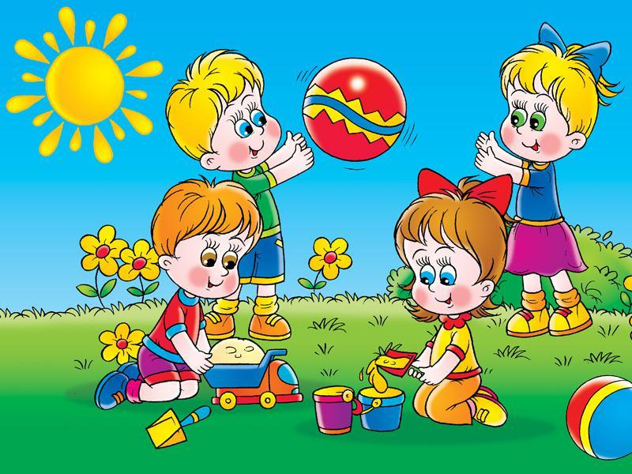

«С физкультурой мы дружны – нам болезни не страшны» 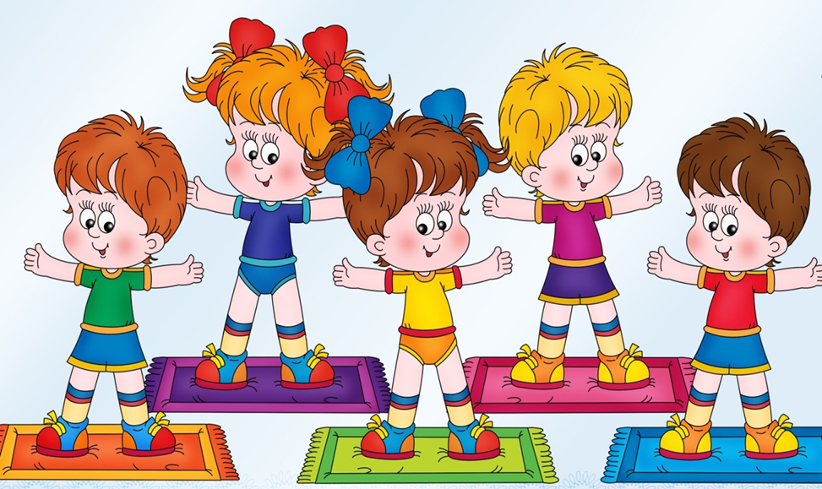
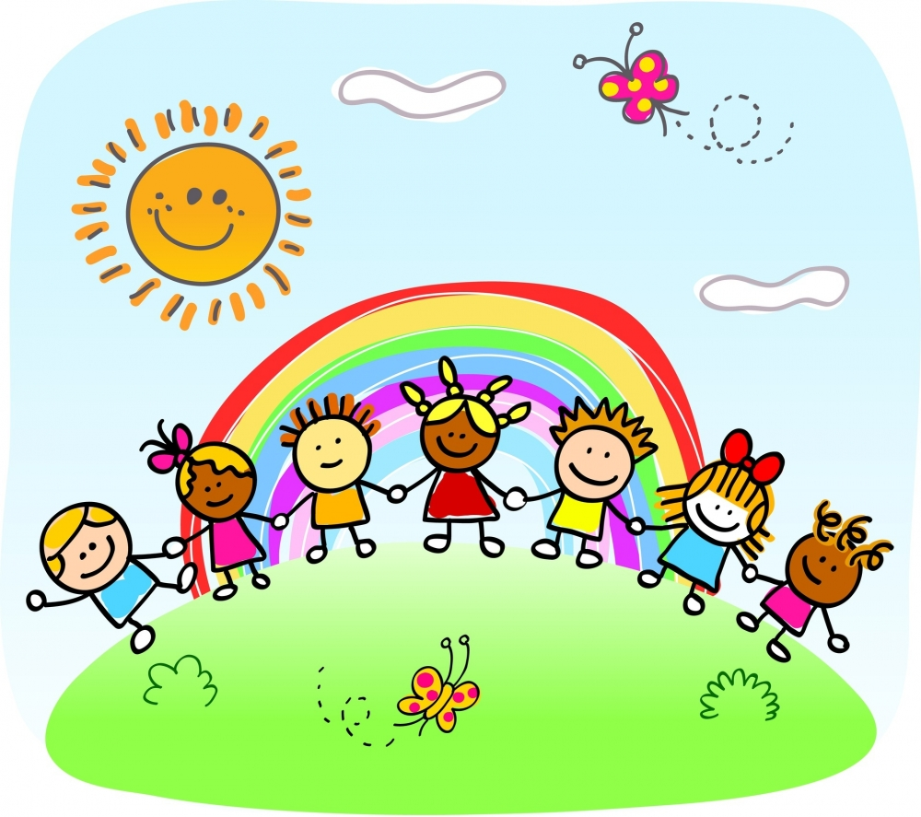
«Кнопочки»
Вторая младшая группа.
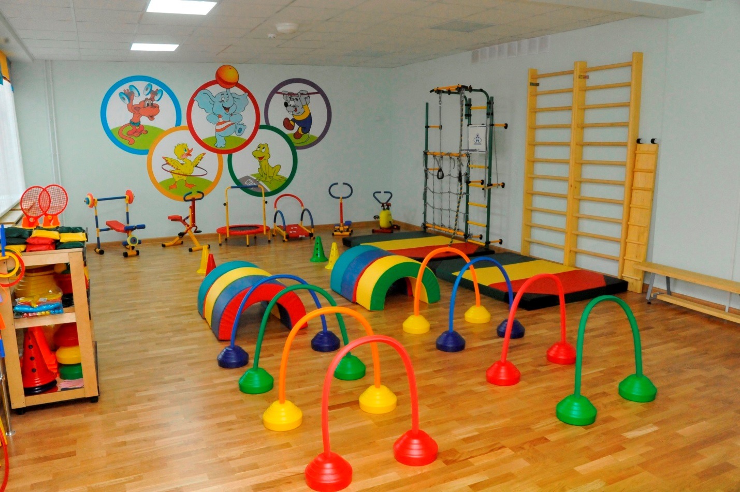
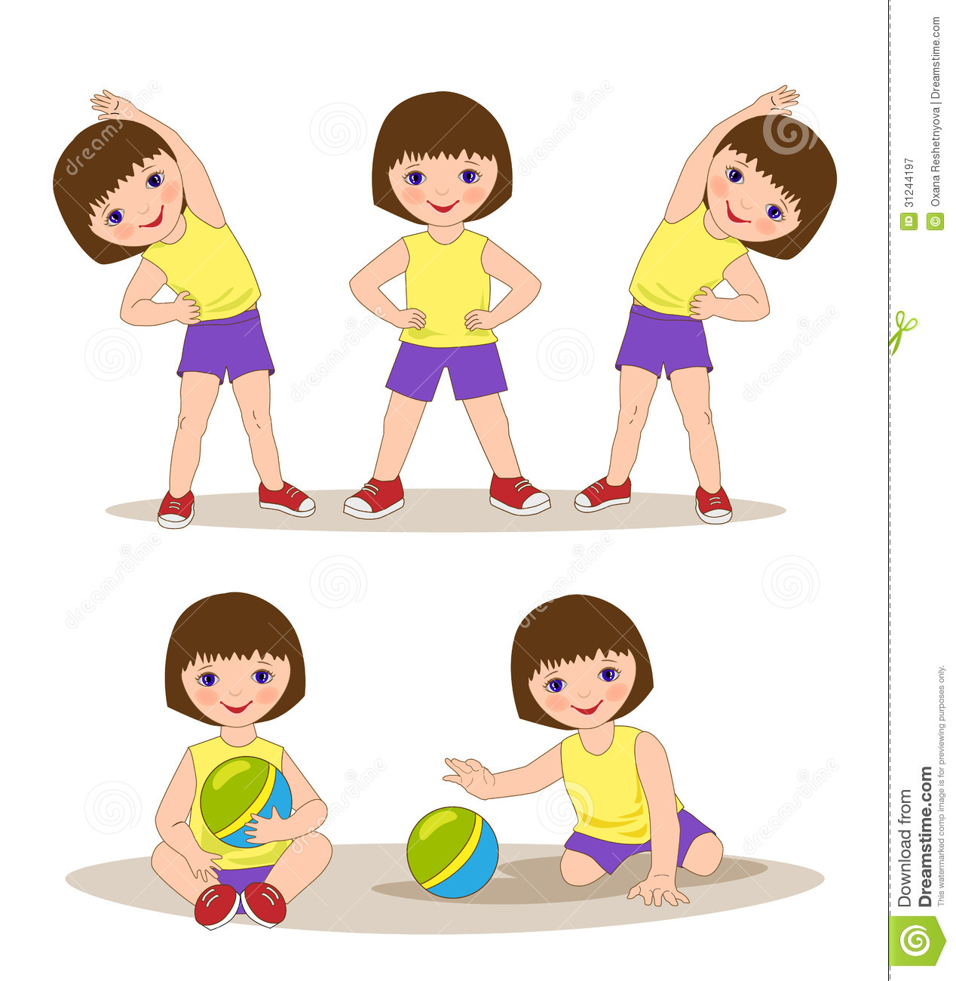

Быстрее, выше, сильнее!
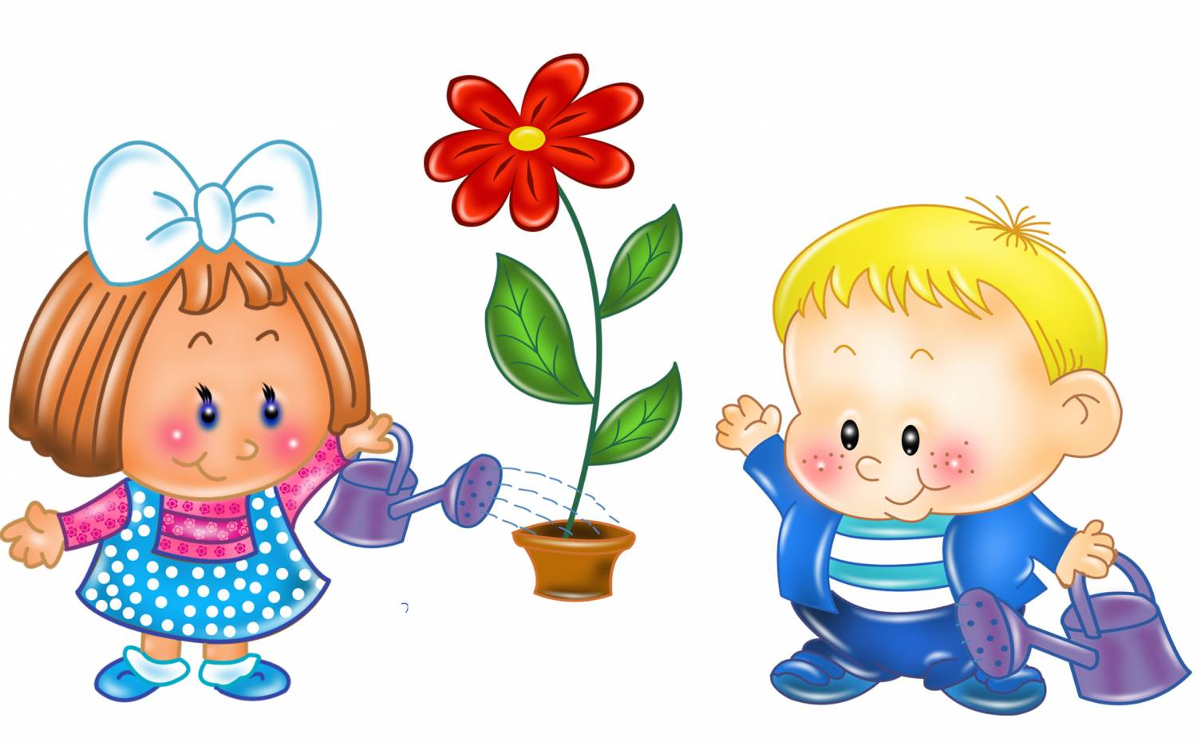

Спорт любить, сильным быть,
Слово мы родине дали
Мир на земле крепить.

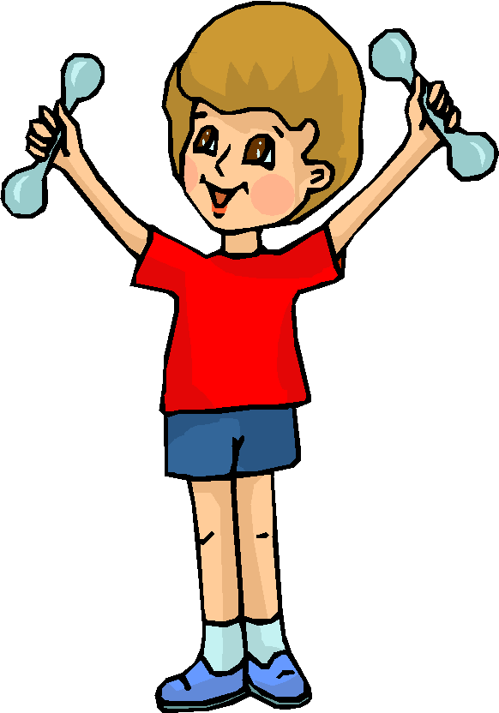
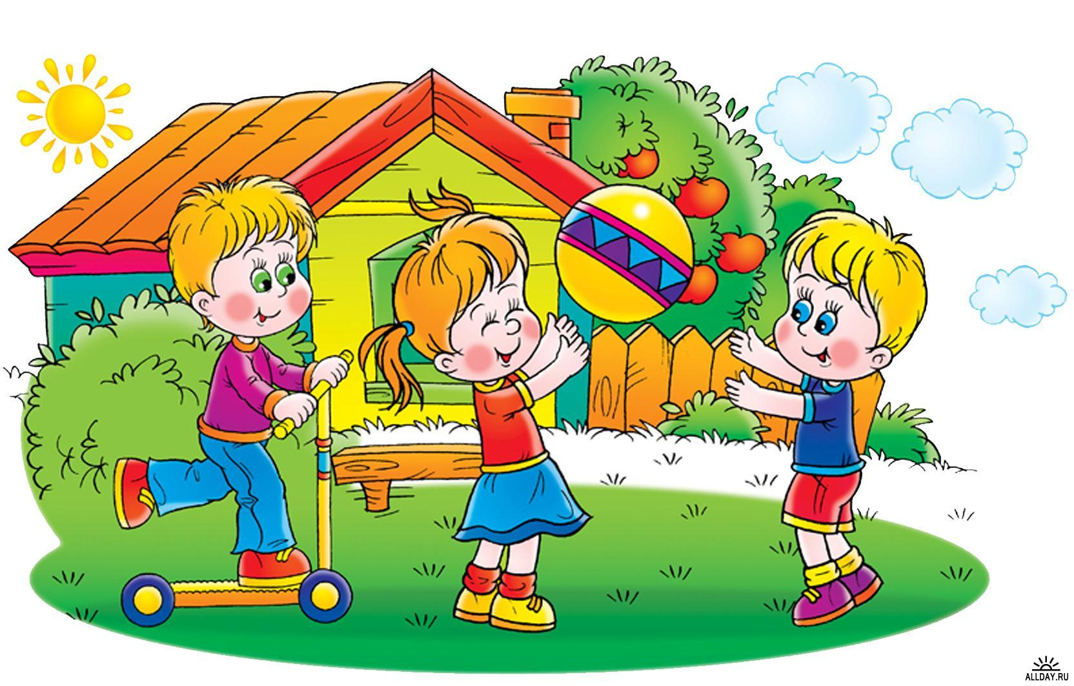

В здоровом теле – здоровый дух!
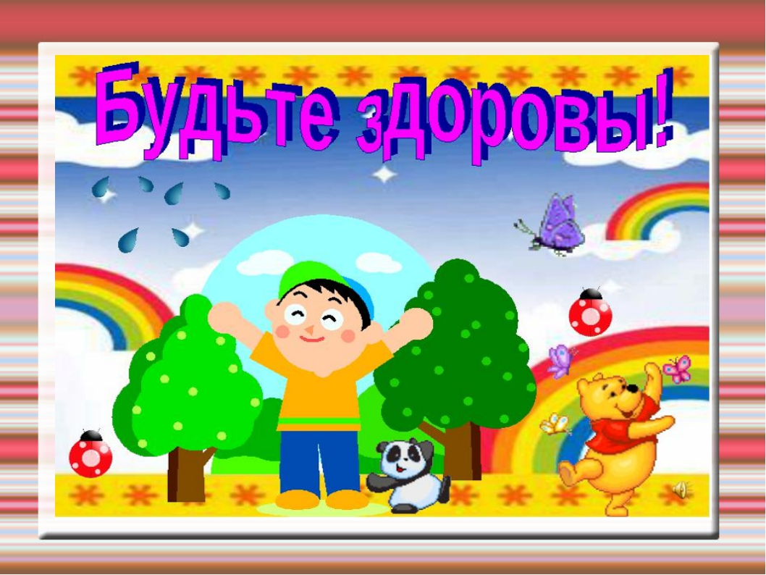

Мы команда - лучше всех
Нам сопутствует успех!

Закаливающие процедуры во второй младшей группе « Кнопочки».
http://xn--2-7sbm4am4a.xn--p1ai/index.php?catid=26:1--&id=60:2012-05-10-08-09-09&Itemid=29&option=com_content&view=article Консультация для родителей по закаливанию.
http://deti.jofo.ru/545473.html (Праздник здоровья)
Закаливающие мероприятия в младшей группе
№ | Мероприятия
1 | Сквозное проветривание в отсутствии детей | 3 раза в день
2 | Кварцевание | 3 раза в день
3 | Утренняя гимнастика в проветренном помещении | 8.00-8.10
4 | Физкультурные занятия | 3 раза в неделю
5 | Умывание прохладной водой | В режимных моментах
6 | Проветривание группы перед занятием | 2 раза в день
7 | Прогулка на свежем воздухе | 2 раза в день
8 | Дыхательная гимнастика | 2 раза в день
9 | Гимнастика в постели | 15-00
10 | Ходьба по “дорожкам здоровья”(коврик с шипами, ребристая доска, пуговичный коврик, по полу босиком для профилактики плоскостопия | Перед дневным сном и после
11 | Ходьба босиком по песку, обливание ног, воздушные ванны. | В летний период
12 | Фитонциды (лук, чесночные киндеры) | Во время эпидемии гриппа
Контроль эффективности закаливания осуществляется по следующим показателям:
- Снижение возбудимости, быстрое засыпание, глубокий сон.
- Желание детей выполнять закаливающие процедуры, положительный эмоциональный настрой во время их проведения.
- Совершенствование вегето-сосудистой реакции у детей- повышение кожной температуры кистей рук (теплые руки в течении дня).
- Комплексная оценка здоровья детей и перераспределение по группам здоровья.
- Динамика заболеваемости у детей:
- Уменьшение числа часто болеющих детей
- Число случаев заболеваний ОРЗ на одного ребенка
- Сокращение длительности одного заболевания (в днях)
- Число дней, пропущенных одним ребенком по болезни за год.

Игры с водой
Водопад
Для этой игры Вам пригодятся любые игрушки, с помощью которых можно переливать воду: лейка, маленькая мисочка, небольшой кувшинчик или простой пластиковый стакан. Малыш набирает воду в емкость и, выливая ее, создает шумный водопад с брызгами. Подставляйте под струю ладошку ребенка" изучайте падение воды, разбрызгивайте ее. Обратите внимание ребенка, что чем выше водопад, тем громче он шумит».
Вода принимает форму
Для этой игры понадобятся: надувной шарик, резиновая перчатка, целлофановый мешочек, пластиковый стакан. Малыш наполняет шарик, перчатку или мешочек водой с помощью пластикового стакана. Взрослым стоит обратить его внимание на то, что вода принимает форму того предмета, в который ее налили.
Игра с мылом
Маленький кусок мыла отпускается на дно тазика. Малыш должен поймать его при помощи резиновых ложек или собственных ладошек.
Тонет - не тонет
Возьмите предметы из разных материалов: металл, дерево, пластмасса, резина, ткань, бумага, мочалка. Опуская по очереди различные предметы, ребенок наблюдает, погружаются ли они в воду и что с ними происходит.
Маленький рыбак
Мелкие предметы бросают в тазик. Это будут рыбки. Малышу выдается «удочка» - половник с длинной ручкой, которой он будет вылавливать рыбок. Можно также половить рыбок двумя ложками.
Лейся, лейся
Для этой забавы нужна воронка, пластиковый стакан и различные пластиковые емкости с узким горлышком. С помощью стакана малыш наливает воду в бутылки через воронку. Можно просто лить воду через воронку, высоко подняв ее.
Выжми мочалку
Взрослый дает ребенку губку и просит наполнить водой миску, которую он держит в руках. Но сделать это надо только с помощью губки, набирая воду и отжимая потом в миску.
Сквозь сито
Пусть малыш льет воду из стакана в сито. Объясните ему, почему вода утекает. В игре ребенок познает назначение предметов и свойства вещества.

Пробуждение.
Воспитатель звонит в хрустальный колокольчик: (создание эмоционального настроения, вовлечение в общую организацию) .
Колокольчик ледяной,
Он всегда, везде со мной.
«Просыпайтесь! » - говорит,
«Закаляйтесь! » - всем велит.
Упражнения.
- (предложить детям вытянуться в кроватке, прогнуть спину, вытянуть вверх руки, перевернуться с боку на бок) - (постепенный подъем, общее укрепление мышц) .
На ковре котята спят,
Просыпаться не хотят.
Вот на спинку все легли,
Расшалились тут они.
Хорошо нам отдыхать,
Но уже пора вставать.
Потянуться, улыбнуться,
Всем открыть глаза и встать.
- (Дети прячутся под одеяло, и так 2-3 раза) – развитие внимания и общей реакции) .
Вот идёт лохматый пёс,
А зовут его – Барбос!
Что за звери здесь шалят?
Переловит всех котят.
- ( «Поутюжить» руки, ноги от пальчиков вверх, разгладить спинку, грудь) – (развитие внимания, умение действовать согласованно) .

Потянулись, быстро встали,
На носочках побежали…
- ( 1-я дорожка – обычная, 2-я дорожка – ребристая, 3-я дорожка – с плоскими пуговицами, 4-я дорожка – камешками) – (развитие координаций движений) .
Зашагали ножки, топ, топ, топ!
Прямо по дорожке, топ, топ, топ!
Ну-ка веселее, топ, топ, топ!
Вот как мы гуляем, топ, топ, топ!
Топают ножки, топ, топ, топ!
Прямо по дорожке, топ, топ, топ!
Это наши ножки, топ, топ, топ!
- – (создание эмоционального настроения прививать желание выполнять культурно-гигиенические навыки, закрепить умение пользоваться туалетными принадлежностями) .
Кран, откройся! Но, умойся!
Мойтесь сразу оба глаза!
Мойтесь, уши, мойся шейка!
Шейка, мойся, обливайся!
Грязь, смывайся, грязь, смывайся!

Гимнастика после дневного сна
- Растягивание.
- 1. «Потянулись».
- 2. «Растишка».
- 3. «Паучок».
И.п.: лежа на спине, руки и ноги разведены в стороны.
Вдох – напрячь и тянуть руки и ноги в стороны, выдох – расслабиться.
- Корригирующие упражнения (каждое выполняется по 6 раз).
- 1. «Колобок».
И.п. лежа на спине, руки развести в стороны.
На счет 1-3 – группировка (подтянуть колени к груди, обхватить их руками), на счет 4 – вернуться в и.п.
- 2. «Пальчики спрятались».
И.п.: лежа на спине, руки вдоль туловища.
На счет 1-3 – одновременно приподнять голову и одну ногу, посмотреть на носок, на счет 4 – вернуться в и.п. Упражнение выполнять другой ногой.
- 3. «Потянем носочек».
И.п.: лежа на спине.
На счет 1 – ноги поднять вертикально, на счет 2-7 – двигать стопами на себя – от себя, на счет 8 – вернуться в и.п.
- 4. «Рыбка».
И.п.: лежа на животе, руки под подбородком.
На счет 1-3 приподнять голову, руки и ноги тянуть вверх, на счет 4 – вернуться в и.п.
- 5. «Кошечка».
И.п.: стоя на четвереньках.
На счет 1-2 – прогнуть спину вниз, на счет 3-4 – вытянуть спину вверх.
- 6. «Носок-пяточка».
И.п.: сидя на кровати, ноги опустить на пол.
Прокатить мяч от носка к пятке одной, затем другой ногой. (10-15 раз)
- 7. «Цапля».
И.п.: стоя на массажном коврике, ноги вместе, руки за головой.
На счет 1-7 поднять ногу, согнутую в колене, и удержать ее, на счет 8 – вернуться в и.п. То же повторить другой ногой.

Методики проведения специальных закаливающих процедур
Закаливание носоглотки чесночным раствором
Цель: профилактика и санация полости рта при ангинах, воспалительных процессах полости рта
Приготовление:
1 зубчик чеснока на 1 стакан воды.
Чеснок размять, залить охлаждённой кипячёной водой и настоять 1 час. Раствор использовать в течении 2-х часов после приготовления
Методические рекомендации:
Применять как лекарственное средство (известно со времён Гиппократа), которое очищает кровь, убивает болезнетворные микробы, как средство против ОРЗ, ОРВИ.
Полоскать горло, кому необходимо можно капать в нос.
Применять с 1 октября по 30 апреля ежедневно после занятий, перед выходом на прогулку.
Рижский метод закаливания
На резиновый коврик с шипами, одетый в чехол, смоченный 10% раствором поваренной соли (1 кг соли на ведро воды) ребёнок становится босиком и шагает на месте (начиная с 5-7 и до 16 сек). После этого ребёнок встаёт на сухой коврик и топает на нём в течение 15 сек. Затем водой из-под крана протереть руки, шею, лицо.
Начиная со 2 года обучения, дети полощут рот йодно-солевым раствором (на 1 литр воды 1 ст. ложка соли и 3-4 капли йода). Вода комнатной температуры.
Данный метод рекомендуется проводить после дневного сна или после проведения зарядки.
Обширное умывание.
Ребёнок должен:
Открыть кран с водой, намочить правую ладошку и провести ею от кончиков пальцев до локтя левой руки, сказать «раз»; то же проделать левой рукой.
Намочить обе ладошки, положить их сзади на шею и провести ими одновременно к подбородку, сказать «раз».
Намочить правую ладошку и сделать круговое движение по верхней части груди, сказать «раз».
Намочить обе ладошки и умыть лицо.
Ополоснуть, «отжать» обе руки, вытереться насухо.
Примечание.
Через некоторое время длительность процедуры увеличивается, а именно: каждую руку, а так же шею и грудь дети обмывают по два раза, проговаривая «раз, два» и т.д.
Сон без маек.
Проводится круглый год. На случай понижения температуры из-за перебоев в отоплении или установившейся холодной погоды должны быть подготовлены тёплые носочки на ноги и вторые одеяла. Разумеется, температура в спальной комнате не должна быть ниже +14 градусов Цельсия.
Ножные ванны — очень действенное средство закаливания, поскольку ноги, особенно стопы, наиболее чувствительны к охлаждению. Проводят их перед ночным сном. Воздействию подвергаются стопы и нижняя часть голени. Начальная температура воды для детей до 3 лет летом 33—35°, зимой — 35—36°. Постепенно снижая через каждую неделю температуру воды на 1 градус, доводят ее до 22—24° и ниже. Продолжительность процедуры 1—3 минуты. Ребенок в это время шевелит стопами, как бы переступая по дну таза.
Обливание ног производится так. Ребенок садится на низкий табурет или детский стул, ноги ставит на деревянный брусок, положенный на дно таза. Воду льют из ковша или кувшина на нижнюю треть голеней и стопы. Длительность обливания 20—30 секунд. Температура воды вначале 27—28°, через каждые 10 дней ее снижают на 1—2 градуса. Конечная температура воды не должна быть ниже 18°.
После ножной ванны, обливания или обмывания ноги вытирают досуха, затем растирают руками до легкого покраснения.
Общее обливание — более сильная закаливающая процедура, которую можно делать детям начиная с 9—10-месячного возраста. Проводить обливание рекомендуется ежедневно в любое время года. Зимой процедуру можно начинать лишь после того, как уже проводили обтирания. Летом закаливание детей можно начинать сразу с обливаний.
Душ можно применять детям только с 1,5-летнего возраста. Эта водная процедура тонизирует нервную систему ребенка, придает ему бодрость, положительно действует на аппетит и сон. Душ особенно полезен вялым детям с плохим аппетитом. Температура воды зимой должна быть не ниже 36°, летом — 33—35°. Постепенно (на 1 градус через каждую неделю зимой, а летом через 3—5 дней) ее снижают до 28°, а для детей 2—3 лет — до 25° и ниже.
Обтирание — наиболее мягко действующая водная процедура, которую можно применять не только здоровым, но и слабым детям. Выполняется процедура следующим образом. Смоченным концом полотенца или рукавичкой обтирают руки, шею, грудь, живот, ноги, спину, сразу же вытирая насухо до легкого покраснения. Температура воды вначале 30°, постепенно ее снижают, доводя до комнатной температуры.
Обливание — прекрасное средство закаливания, простое и доступное. Первоначально температура воды должна быть 30—32°, через каждые 3 дня ее снижают на один градус. Можно довести ее до 22—20° для детей младшего дошкольного возраста и до 18° — для 6—7-летних

Закаливание носоглотки можно проводить в любое время года. Детям 2—4 лет следует полоскать рот, а после 4 лет — горло кипяченой водой комнатной температуры с добавлением настоя ромашки или шалфея 2 раза в день — утром и вечером. На каждое полоскание используется 1/3 стакана воды.
Самомассаж «Петушок»
Раз и два! Раз и два! Тереть ладони друг о друга.
Начинается игра!
Красим крылья и живот, поглаживать ладонями руки, живот, грудь, поясницу, ноги,
Красим грудочку и хвост, голову.
Красим спину,
Красим ножки,
Красим гребешок немножко.
Вот какой стал петушок, поставить руки на пояс, горделиво выпрямиться,
Ярко – красный гребешок. Сделать несколько полуоборотов влево – вправо.
Массаж биологически активных точек «Солнышко»
Солнце утром рано встало, поднять руки вверх, потянуться, делая руками
Всех детишек приласкало. «фонарики».
Гладит грудку, массировать «дорожку» на груди снизу вверх.
Гладит шейку, поглаживать шею большими пальцами сверху вниз.
Гладит носик, кулачками растирать крылья носа.
Гладит лоб, проводить пальцами по лбу от середины к вискам.
Гладит ушки, растирать ладонями уши.
Гладит ручки, растирать ладони.
Загорают дети. Вот. Поднять руки вверх.
Массаж биологически активных зон для профилактики простудных заболеваний «Неболейка»
Чтобы горло не болело, поглаживать ладонями шею мягкими движениями сверху
Мы погладим его смело. вниз.
Чтоб не кашлять, не чихать, указательными пальцами растирать крылья носа.
Надо носик растирать.
Лоб мы тоже разотрем, прикладывать ко лбу ладони «козырьком»
Ладошку держим козырьком. И растирать лоб движениями в стороны.
Вилку пальчиками сделай, разжать указательные и средние пальцы,
Массируй ушки ты умело. Растирать пальцами точки за и перед ушами.
Знаем, знаем – да-да-да! Потирать ладони друг о друга.
Нам простуда не страшна.
Интенсивный метод закаливания высокими температурами
(испарительное закаливание по К.В.Плеханову)
Для проведения процедуры нужно взять салфетку, намочить ее в воде температурой 40 С, а затем обтереть тело ребенка. Начинать горячее обтирание можно не сразу всего тела, а с рук до локтей, плеч, далее увеличивая площадь обтирания, постепенно захватывая грудь, живот, спину и ноги. Вначале после процедуры мы обтираем ребенка сухим полотенцем, в дальнейшем он может походить и не вытираясь. Оптимальная продолжительность процедуры 3-3,5 мин.
Ходьба босиком. Учитывая высокую рефлекторную связь между холодовыми рецепторами стопы и слизистой верхних дыхательных путей, хождение босиком является действенным методом повышения устойчивости организма к воздействию низких температур. Одновременно данная процедура способствует укреплению связок и правильному формированию свода стопы.
Начинать следует при температуре пола 18 С. Особо чувствительным детям можно ходить в носках в течении 3-5 дней, затем босиком по 3-4 мин. В день, постепенно увеличивая продолжительность на 1-2 мин до 15-20мин. Хорошо закаленные дети могут ходить босиком постоянно.
Гигиена. После купания ребенка обливают водой контрастной температуры (на 1-2 С ниже, чем температура в ванне). После этого ребенка насухо вытирают.
Местная ванна. Игра с водой может быть использована для закаливания как местная ручная ванна. Следует помнить, что кисти рук (так же как и стопы) являются важными зонами-теплообменниками: через эти области отводится 70% тепла. При играх с водой ее температура не должна быть ниже 28 С. Наблюдая за реакциями детей, можно постепенно снизить температуру воды до комнатной, не допуская, однако, переохлаждения организма.
Методика контрастных ножных ванн. Необходимо налить воду в два резервуара (два таза или ведра). Один из них наполняют водой температурой 37-33 С, а другой- на 3-4 градуса ниже. Количество воды необходимо такое, чтобы вода покрывала ноги до середины голеней. На протяжении 7 дней температуру воды в резервуарах не изменяют. Далее понижают температуру воды во втором резервуаре на 1 градус в неделю и доводят ее до 18-20 С.
Процедура контрастных ножных ванн состоит в следующем. Ребенок попеременно на 1-2 мин погружает ноги в таз с горячей водой, а затем на 5-10мин – с холодной. Заканчивают процедуру погружением ног в таз с холодной водой. Количество попеременного погружения в первые процедуры составляет 3-4 раза. Продолжительность времени погружения конечностей в таз с холодной водой возрастает постепенно до 15-30 сек. Увеличивают и количество попеременных погружений до 6. После окончания процедуры ноги вытирают до появления небольшого порозовения кожи.
Полоскание горла прохладной водой. На первом году обучения ребенок набрав в рот воды и закинув назад голову, произносит звук «а-а-а».
У детей старшего возраста, умеющих полоскать горло, можно постепенно снижать температуру воды каждые 3-4 дня на 1 градус и довести ее до 8-10 С.
Самомассаж от простуды (автор А.М. Уманская)
Самомассаж делать несложно. Слегка следует надавить на точку и делать круговые движения 9 раз по часовой стрелке и 9 раз против часовой стрелки. Для профилактики респираторных заболеваний этот массаж следует делать 3 раза в день, а в случае заболевания для лечения можно воспользоваться самомассажем активных точек каждые 40 мин.
1-я зона расположена на грудине. Массаж этой зоны ведет к улучшению кровообращения и иннервации костного мозга, пищевода, трахеи, бронхов, легких.
2-я зона связана с вилочковой железой. Эту точку полезно массировать для профилактики ОРЗ. Она регулирует защитные свойства организма, повышает иммунитет к простудным заболеваниям.
3-я зона – место разделения сонных артерий на наружную и внутреннюю ветви. Воздействие на эту зону позволяет регулировать обмен веществ и поддерживать постоянство внутренней среды организма. Эта точка является также надежным контролером химического состава крови.
4-я зона – район первых четырех шейных позвонков, где расположен симпатичный узел (затылочная ямка). Массаж этой зоны важен для нормальной работы головного мозга, сердечно-сосудистой системы.
5-я зона – 7-й шейный позвонок и первый грудной позвонок. Если наклонить вперед голову, то самый выступающий остистый отросток будет принадлежать седьмому шейному позвонку. Массаж этой точки улучшает общее состояние организма, позволяет компенсировать нарушения, связанные с влиянием фактора внешней среды.
6-я зона – область носа и гайморовых пазух. Эта точка наиболее доступна для массажа. Воздействие на эту точку поможет вылечить от насморка, облегчить носовое дыхание. Массаж этой точки способствует улучшению кровоснабжения слизистой оболочки носа и гайморовых пазух. Кроме того, регулярная акупрессура этой зоны стимулирует организм на выработку биологически активных антивирусных веществ, которые мы обычно пытаемся заменить лекарствами.
7-я зона – надбровные дуги ближе к переносице. Массаж этой точки улучшает кровоснабжение и иннервацию лобных отделов мозга, а также глаз, что в свою очередь снимает головную боль и боли в глазах.
8-я зона – у самой ушной раковины. Массаж этой точки обеспечивает хорошее состояние некоторых отделов коры головного мозга, вестибулярного аппарата и органа слуха. Воздействие на эту точку уменьшит боль в ушах, если они болят.
9-я зона – место смыкания большого пальца руки с внешней поверхностью ладони. Воздействие на эту точку позволяет избавиться от головной боли и насморка.
При систематическом применении точечного массажа не только повышается степень закаленности, но, даже если ребенок заболеет, заболевание пройдет в более легкой форме, только массаж нужно делать через каждые 30-40 мин.
Если делать точечный массаж ребенку на протяжении года, то, по данным С. Мартынова, его можно избавить от аденоидов и других хронических заболеваний носоглотки. Очень важно, что метод действует только при систематическом применении! Иначе мы дезорганизуем иммунную систему. Метод эффективен в том случае, когда он станет привычкой, как чистка зубов. Одновременно с точечным массажем БАЗ рекомендуется массаж ушей, кистей рук и стоп.
Ушные раковины - своеобразная рефлексогенная территория, которая состоит в контакте со всеми без исключения внутренними органами и системами организма.
Несколько раз подергать за оба уха, взявшись за верхнюю часть большим и указательным пальцами.
Потереть мочку уха, расположив ее между средним и указательным пальцами.
Вставить концы больших пальцев в наружный слуховой проход и сделать несколько вращательных движений.
Ладонями отогнуть ушные раковины, а затем резко их отпустить, почувствовав легкий хлопок («хлопаем ушками»).
Методика самомассажа по Д. Керни.
Быстро потереть друг о друга пальцы ладони в течение 5 сек.
Теперь быстро потереть разогретыми, теплыми пальцами щеки вверх-вниз в течение 5 сек.
Постучать часто барабанной дробью по макушке головы в течение 5 сек.
Сжать руку так, чтобы кулак остался в расслабленном состоянии. Энергично поглаживать внутреннюю и внешнюю стороны предплечья 3 раза.
Осторожно надавить на щитовидную железу (ниже кадыка) большим и указательным пальцем 3 раза.
Найти на шее пульсацию сонной артерии, осторожно нажать на артерию, сосчитав до 5. Освободить. Дышать глубоко. Снова нажать и перейти на другую сторону шеи.
Большим пальцем нащупать впадину на основании черепа (у места соединения головы с позвоночником). Нажать, сосчитать до 3, отпустить. Повторить 3 раза.
Массаж рефлекторных зон ног:
- сжать кончик большого пальца, затем его подушечку. Если заметите болезненную точку, разотрите ее до исчезновения боли;
- плотно захватить большим и указательным пальцами руки ахиллово сухожилие, сдавить его, отпустить. Повторить по 3 раза на каждой ноге;
- быстро потереть верх ступни рукой;
- раскрытой ладонью похлопать ногу спереди, сбоку и сзади от ступни до паха.
Антистрессовый массаж по С.Мартынову:
- игровое упражнение «Кошечка» (скребущие движения от шеи, лба и висков по направлению снизу вверх к макушке головы);
- «Молоточек» (от шеи, лба и висков снизу вверх к макушке легкими постукивающими движениями расслабленных пальцев);
- «Расческа» 9захватить в кулак прядки волос и тянуть их по очереди вверх, натягивая в струну. После каждого натяжения разжимаем кулаки;
- «Приятные ладошки» (поглаживание ладонями области затылка и шеи сверху вниз по направлению к позвоночнику и плечам);
- «Щипалочка» (пощипать брови кончиками пальцев по направлению от переносицы к вискам);
- «Тук-тук, глазки» (постучать кончиками пальцев по поверхности закрытых век по направлению от переносицы к вискам, включая виски);
- «Ушки играют» (сгибание ушных раковин вниз, вверх, вперед и их раскручивание);
- «Ушкам жарко» (разминание ушных раковин кончиками пальцев, чтобы ушки «горели»);
- «Пробочка» (большими пальцами обеих рук заткнуть ушные проходы, нажать и отпустить);
- «Шлеп-шлеп» (энергичное пошлепывание ладошками по лицу и щекам);
- «Кулачки» (постукивание косточками пальцев, сжатых в кулаки, по скуле от уха до центра подбородка с обеих сторон).
Профилактика. Упражнения для глаз.
Обучать пальмингу (снятию напряжения): «День-ночь», «Темно-светло», «Черная кошка», «Сделай, как было», «Глазки уснули».
Обучать технике моргания: «Сожмем – разожмем глазки», «Незнайка», «Прятки», «Моргалочка».
Обучать технике вращения глаз: «Пол - потолок», «Небо - земля», «Нарисуй глазками круги», «Часики», «Мельница», «Послушные глазки» (вверх-вниз, влево - вправо); игровое упражнение «Бездвижимая голова» (посмотреть вверх, вниз, вправо, влево, не поворачивая головы).
Обучить работе на тренажере со зрительными метками:
- в разных частях группы располагаются яркие предметы; учить быстро поочередно фиксировать взгляд на указанных метках, сочетая движения головы с движениями глаз и туловища;
- игровые задания: «Найди шар глазами», «Что лежит на столе», «Что висит высоко?», «Поймай бабочку».
Обучить перефокусировке взора:
- глаза сначала фокусируются на ближнем предмете, например, книге, затем, на объекте подальше, например, окне, затем еще на более дальнем объекте – дереве, и, наконец. На каком – либо объекте в бесконечности (расстояние свыше 6 м.);
-задания «Смотри дальше – смотри ближе», «Расскажи, что далеко, что близко», «Расскажи, что высоко, что низко».
Гимнастика бодрости. Полное дыхание, растирание ушей, резкие движения челюстями, потирание щек, растирание крыльев носа, массирование затылочной части, легкие движения по бровям, движения глазами вправо – влево. Вверх – вниз, массаж лица.
Тонизирующий гидромассаж лица. Начать его следует с середины нижней челюсти. При этом ладони наполненные водой, скользят по ее краю, к ушам (на нижней челюсти проецируются ступни, бедро, колени). Затем нужно перейти к умыванию лба – от середины к вискам, далее от основания носа к его кончику (здесь проекция легких, печени, желудка), затем от крыльев носа и углов рта к вискам, ушам и углам нижней челюсти. Повторить 3-4 раза наполнив ладони водой.
Эскимосский массаж. Одна из важных рефлексогенных зон лица – нос. Он связан с желудком, толстой и тонкой кишками, селезенкой, половыми органами, нервной системой.
Средним и указательным пальцами нажимают на кончик носа и сплющивают его. Затем сгибают его вправо и влево, вверх и вниз. И в заключении вращают кончик носа 1-2 мин.

Корректирующие упражнения для детей
Профилактика детского плоскостопия у малышей младших школьников всегда приводит к положительным результатам в дальнейшем. Планирование работы по профилактике плоскостопия – важная задача любого родителя. Важно, чтобы профилактическая гимнастика от плоскостопия проводилась в игровой форме, нельзя заставлять детей делать комплекс упражнений насильно, а лучше всего делать его вместе с ними.
Полезный комплекс упражнений для профилактики плоскостопия у малышей и младших школьников:
- Упражнение № 1: положите в тазик с водой гладкие камушки. Пусть кроха поиграет с ними ножками, перебирает пальчики, а в конце – немного походит по ним;
- Упражнение № 2: сидя на стуле, катаем палку ступней;
- Упражнение № 3: разложите на полу толстую веревку. Пусть кроха походит по такой «змее»;
- Упражнение № 4: катаем пальцами ног специальный гимнастический обруч;
- Упражнение № 5: осторожно подпрыгиваем на пальчиках;
- Упражнение № 6: сидя на стуле, подтягиваем к себе коврик пальцами ножек;
- Упражнение № 7: захватываем ножками карандаш или ручку, пытаемся что-то нарисовать в воздухе или листе бумаги.
Совет: положите плотный резиновый коврик с неровным верхом, можно даже с неострыми шипами, перед кроваткой сыночка или дочки. Проснувшись, ваше чадо будет неосознанно делать полезное упражнение для профилактики плоскостопия.

ПЕРЕЧЕНЬ УПРАЖНЕНИЙ
1. Упражнения без предмета. Подниматься на носках и опускаться на стопы. (4-5 подходов по 6-8 раз)
2. Одна стопа потирает другую. (4-5 подходов по 6-8 раз)
3. Сгибать и разгибать пальцы, сидя и лежа (4-5 подходов по 6-8 раз)
4. Поворачивать стопу вперед - назад, влево - вправо. (3-4 раза 10 вращений вовнутрь и 10 наружу)
5. Из положения основной стойки тяжесть тела перенести в разные части стопы. Пружинящие движения носками с глубоким перекатом с пятки на носок и наоборот. (3-4 раза по 3-4 подхода)
6. Общеразвивающие упражнения на укрепление мышц бедра и голени, охватывающие все группы мышц. (4-5 раз по 3-4 подхода)
7. Ходьба на носках, на пятках и наружных краях стопы. (4-5 раз по 3-4 подхода)
8. Длинные прямые шаги с глубоким перекатом с носка на пятку. (8-1О м. 3-4 раза)
9. Разнообразные поскоки, прыжки на месте и с передвижением. (80-100 прыжков 3-4 раза)
10. Ходить босыми ногами по песку, по круглому щебню, по дорожке - массажеру. (80-100 прыжков 3-4 раза)
11. Захват предметов пальцами ног, удержание и выбрасывание их. (5-6 предметов каждой ногой по 3-4 раза)
12. Перекатывание стопой набивного мяча, мешочка с песком и др. предметов в различных направлениях. (4-5 подходов по 3-4 раза)
13. Стоять на деревянных дощечках - шаблонах с отпечатками стоп, правильно ставить стопу. (4-5 подходов по 3-4 раза)

УПРАЖНЕНИЯ НА ПОСОБИЯХ
14. Ходьба по ступенькам с помощью воспитателя и без него.
15. Ходьба босиком по рейкам, по рейке-качалке, положенной выпуклой стороной вниз.
16. Ходьба по ребристой доске, расположенной на полу, и по наклонной ребристой доске. (3-4 раза)

УНИВЕРСАЛЬНЫЕ КОМПЛЕКСНЫЕ ПОСОБИЯ
17. Ходьба по гладкой наклонной доске вверх - вниз.
18. Ходьба по прямой и наклонной дорожке с отпечатками стоп. Постепенно увеличивая наклон. (4-5 раз)
19. Ходьба через ступеньки лестницы в медленном и быстром темпе.

